باسمه تعالي

تحليل سيستم اطلاعات انبار

سازمان جهاد کشاورزي استان خراسان رضوي

وزارت جهاد کشاورزي

نام درس : مهندسي نرم افزار 1

نام استاد :جناب آقاي مهندس ترک زاده

تهيه کننده : عمار صالحي

پاييز 1383

فهرست

عنوان صفحه

1- شناخت وضعيت موجود 5

1-1- مقدمه 6

1-2- وضعيت موجود سيستم انبار در سازمان 7

1-2-1- جايگاه سازماني و شرح وظايف 7

1-2-2- نيروي انساني موجود 8

1-2-3- نوع انبار 8

1-2-4- كالاهاي موجود در انبار و نحوه چيدمان آنها 8

1-2-5- سيستم كدگذاري كالاهاي انبار 8

1-2-6- تجهيزات موجود در انبار 9

1-2-7- فرايند درخواست كالا از انبار و تحويل آن 9

1-2-8- فرم‌هاي مورد استفاده در سيستم فعلي انبار سازمان 10

1-2-9- برنامه‌ريزي تأمين كالا 10

1-2-10- انبارگرداني 10

1-3- كاستي‌ها و محدوديت‌هاي سيستم اطلاعات انبار در سازمان 10

1-4- برخي الزامات قانوني در محاسبات عمومي اموال دولتي 13

2-طراحي سيستم ..............................................................................15

2-1-مقدمه ..............................................................................................................16

2-2-موقيعت انباردرساختار سازماني...................................................................12

2-3-رويه ها...............................................................................................................17

2-4-دستورالعملها.....................................................................................................29

2-5-فرمها...................................................................................................................32

فهرست

عنوان صفحه

پيوست:راهنماي کد کالاهاي انبار .......................................................................48

دياگرامهاي رابطه اي ..............................................................................................63

فهرست شکلها

عنوان صفحه

1-2- موقيعت انباردرساختار سازماني..................................................................12

فاز اول: 1

شناخت وضعيت موجود

توصيف سيستم

1 ـ 1 ـ مقدمه‌
هدف‌ از تشكيل‌ و ايجاد انبارها، چه‌ در سازمانهاي‌ دولتي‌ و چه‌ در بخش‌ خصوصي‌، تأمين‌ ونگهداري‌ كالاهاي‌ مورد نياز سازمان‌ است‌ و انبارداري‌ به‌ كليه‌ فعاليتهاي‌ مربوط‌ به‌ تهيه‌ و نگهداري‌ وسپس‌ تحويل‌ مواد و اقلام‌ مورد نياز سازمان‌ در زمان‌ مناسب‌، اطلاق‌ مي‌شود. وظايف‌ انبارها در سازمان‌را مي‌توان‌ در سه‌ بخش‌ زير خلاصه‌ كرد:

الف‌) برنامه‌ريزي‌ و مراقبت‌ جهت‌ حفظ‌ مقدار موجودي‌ هر يك‌ از اقلام‌ كالاهاي‌ مورد نيازسازمان‌ در حد مطلوب‌ خود.

ب‌) همكاري‌ و مساعدت‌ در خريد و تأمين‌ و تهيه‌ كالاها و كنترل‌ و دريافت‌ كالاهاي‌خريداري‌ شده‌.

ج‌) نگهداري‌ كالا در انبار به‌ نحو صحيح‌ و تسريع‌ در امر تحويل‌ با رعايت‌ مقررات‌ ودستورالعملهاي‌ سازمان‌.

انبارها را از دو جهت‌ مي‌توان‌ مورد بررسي‌ قرارداد، يكي‌ از لحاظ‌ فيزيكي‌ نظير محل‌ انبار، نوع‌قفسه‌بندي‌ها، محل‌ كالاها در انبار، نور، ايمني‌ و وسايل‌ حفاظت‌ كالاها و وسايل‌ حمل‌ و نقل‌ و... وديگري‌ سيستم‌ اطلاعات‌ انبار كه‌ به‌ طرح‌ و گردش‌ فرمها بنحوي‌ كه‌ اطلاعات‌ به‌ بخشهاي‌ مختلف‌سازمان‌، به‌ موقع‌ و به‌ مقدار لازم‌ برسد و به‌ كنترلهاي‌ لازم‌ در رابطه‌ با كالاها مي‌پردازد.
منظور از سيستم‌ اطلاعاتي‌ انبار، ايجاد روشي‌ نظام‌مند و منطقي‌ براي‌ اجراي‌ عمليات‌ مربوط‌ به‌كالاهاي‌ موجود در انبار و همچنين‌ اعمال‌ كنترلهاي‌ لازم‌ روي‌ مراحل‌ مختلف‌ اين‌ عمليات‌ مي‌باشد.
انبار بنا به‌ نياز همه‌ بخشها، عموماً با تمام‌ واحدها و كاركنان‌ آن‌ در تماس‌ و رابطه‌ است‌. اين‌ رابطه‌ وتماس‌ چه‌ در مورد تحويل‌ دادن‌ و گرفتن‌ اجناس‌ و چه‌ در مورد نگهداري‌ حسابها و مبادله‌ اسناد و مدارك‌آن‌ها، بايد بر ضوابط‌ مستدل‌ و مجاز و رسمي‌ مبتني‌ باشد نه‌ مناسبات‌ شخصي‌ و دوستانه‌ چرا كه‌ اينگونه‌روابط‌، موجبات‌ كندي‌ كار و بروز اشتباهات‌ را فراهم‌ مي‌سازد. بديهي‌ است‌ در روابط‌ متقابل‌، رفتارهاي‌دوستانه‌ صرفنظر از دستورالعملها، سبب‌ تسريع‌ كارها خواهد بود ولي‌ نبايد باعث‌ ابهام‌ در حسابها ومدارك‌ و اسناد باشد.
در طراحي‌ سيستم‌ اطلاعات‌ انبار بايستي‌ توجه‌ نمود كه‌ آيا از قبل‌ سيستمي‌ وجود دارد يا خير، درصورت‌ وجود سيستم‌، شناخت‌ سيستم‌ و نقاط‌ قوت‌ و ضعف‌ آن‌ جزو مقدماتي‌ترين‌ فعاليتها محسوب‌مي‌شود. در اين‌ گزارش‌ وضعيت‌ موجود انبار سازمان به‌ لحاظ‌ جايگاه‌ سازماني‌ و شرح‌ وظايف‌؛ نيروي‌انساني‌ موجود؛ نوع‌ انبار؛ انواع‌ موجوديهاي‌ آن‌ و نحوه‌ چيدمان‌؛ سيستم‌ كدگذاري‌ كالاها؛ تجهيزات‌موجود؛ گردش‌ اطلاعات‌ و فرمهاي‌ مربوطه‌،... تشريح‌ گرديده‌ و كاستيها و محدوديتهاي‌ آن‌ تبيين‌مي‌گردد. بديهي‌ است‌ شناخت‌ وضعيت‌ موجود مبناي‌ طراحي‌ سيستم‌ مطلوب‌ سازمان قرار خواهد گرفت‌كه‌ در گزارشهاي‌ آتي‌ به‌ آن‌ خواهيم‌ پرداخت‌.

1 ـ 2 ـ وضعيت‌ موجود سيستم‌ انبار در سازمان
وضعيت‌ موجود سيستم‌ انبار طي‌ چند مرحله‌ بازديد و مذاكره‌ حضوري‌ جداگانه‌ با مسئول‌ انبار،سرپرست‌ تداركات‌ و رئيس‌ امور اداري‌ مالي‌ و در ابعاد مختلف‌ شناسايي‌ شده‌ و به‌ شرح‌ زير تبيين‌مي‌گردد.

1 ـ 2 ـ 1 ـ جايگاه‌ سازماني‌ و شرح‌ وظايف‌
در ساختار سازماني‌ مصوب‌ سازمان جهاد کشاورزي استان خراسان، فعاليتهاي‌ مربوط‌ به‌ انبار در يك‌پست‌ سازماني‌ با عنوان‌ انباردار و زير مجموعه‌ اداره‌ امور اداري‌ و مالي‌، خلاصه‌ مي‌گردد. هيچگونه‌شرح‌ وظيفه‌اي‌ از انبار، انباردار و يا مسئول‌ انبار تدوين‌ نگرديده‌ و يا در دسترس‌ مشاهده‌ نمي‌شود و شرح‌وظايف‌ انباردار بر اساس‌ انتظاراتي‌ كه‌ بطور معمول‌ و يا موردي‌ وجود داشته‌ توسط‌ وي‌ درك‌ گرديده‌است‌.

1 ـ 2 ـ 2 ـ نيروي‌ انساني‌ موجود
در حال‌ حاضر يك‌ نفر با تحصيلات‌ ديپلم‌ و بطور قراردادي‌، متصدي‌ فعاليتهاي‌ انبار مي‌باشد و لازم‌است‌ آموزشهاي‌ لازم‌ در خصوص‌ انبارداري‌ و حسابداري‌ انبار را طي‌ كند. لازم‌ به‌ ذكر است‌ علي‌رغم‌وجود دو پست‌ حسابدار در كنار يك‌ پست‌ كارشناس‌ مسئول‌ امور مالي‌ و يك‌ پست‌ حسابدار و امين‌اموال‌ در اداره‌ امور اداري‌ و مالي‌، فعاليت‌ حسابداري‌ انبار بدون‌ متصدي‌ است‌ و از انباردار انتظارمي‌رود.

1 ـ 2 ـ 3 ـ نوع‌ انبار
انبار سازمان به‌ لحاظ‌ فرم‌ ساختماني‌ جزو انبارهاي‌ پوشيده‌ محسوب‌ مي‌شود، ولي‌ به‌ لحاظ‌ موقعيت‌فيزيكي‌ و شرايط‌ محيطي‌ همچون‌ نور، رطوبت‌، گردوغبار، نظافت‌، رفت‌ و آمد و ايمني‌ شرايط‌ مناسبي‌ندارد.

1 ـ 2 ـ 4 ـ كالاهاي‌ موجود در انبار و نحوه‌ چيدمان‌ آنها
عمده‌ كالاهاي‌ موجود در انبار را ملزومات‌ اداري‌ تشكيل‌ مي‌دهد كه‌ شامل‌ ملزومات‌ الكتريكي‌همچون‌ كليد، لامپ‌ مهتابي‌... و ملزومات‌ رايانه‌ شخصي‌ و لوازم‌ التحرير و مواد خوراكي‌ و بهداشتي‌مي‌باشد. كليه‌ اين‌ ملزومات‌ در دو بخش‌ مصرفي‌ و غيرمصرفي‌ تقسيم‌ بندي‌ مي‌شوند. چيدمان‌ اجناس‌موجود در انبار، ترتيب‌ خاصي‌ نداشته‌ و بر اساس‌ فضاي‌ موجود، كليه‌ اقلام‌ جايابي‌ شده‌اند.

1 ـ 2 ـ 5 ـ سيستم‌ كدگذاري‌ كالاهاي‌ انبار
علي‌ رغم‌ وجود يك‌ سيستم‌ كدگذاري‌ (طراحي‌ شده‌ توسط‌ مشاور) كه‌ براي‌ هر كالاي‌ ورودي‌ به‌انبار، كدي‌ مركب‌ از 5 رقم‌ در نظر مي‌گيرد، كليه‌ كالاها بدون‌ كد در انبار نگهداري‌ شده‌ و كد كالا در هيچ‌يك‌ از فرمهاي‌ گردش‌ اطلاعات‌ انبار ثبت‌ نمي‌شود. لازم‌ به‌ ذكر است‌ كارت‌ انبار كالاهاي‌ انبار در چهاردسته‌؛ برقي‌، خوراكي‌ بهداشتي‌، لوازم‌ التحرير، و لوازم‌ كامپيوتر در كاردكس‌ مربوطه‌ تفكيك‌ گرديده‌ و به‌اين‌ شكل‌ تا حدودي‌ كار جستجوي‌ كارت‌ سوابق‌ كالا را تسهيل‌ مي‌كند. (كد 5 رقمي‌ ذكر شده‌ نشان‌دهنده‌ مصرفي‌ يا غيرمصرفي‌ بودن‌ كالا، گروه‌ كالا و نوع‌ كالا در هر گروه‌ است‌).

1 ـ 2 ـ 6 ـ تجهيزات‌ موجود در انبار
بجز چند قفسه‌ انبار، هيچ‌ گونه‌ تجهيزات‌ خاص‌ انبارداري‌ همچون‌ پالت‌، نردبان‌ دوپايه‌، تهويه‌مناسب‌ و نيز علائم‌ هشدار دهنده‌ و ايمني‌ و ملزومات‌ مناسب‌ جهت‌ رفع‌ خطر آتش‌ سوزي‌ بچشم‌نمي‌خورد. همچنين‌ به‌ جهت‌ عدم‌ مكانيزه‌ بودن‌ سيستم‌ اطلاعات‌ انبار، رايانه‌اي‌ در انبار موجود نيست‌.

1 ـ 2 ـ 7 ـ فرايند درخواست‌ كالا از انبار و تحويل‌ آن‌
بطور كلي‌ فرايند درخواست‌ كالا تا تحويل‌ آن‌ طي‌ مراحل‌ زير انجام‌ مي‌شود:
1. درخواست‌ كالا در 3 نسخه‌ توسط‌ واحد درخواست‌ كننده‌ تنظيم‌ مي‌شود.
2. پس‌ از تأييد مسئول‌ واحد درخواست‌ كننده‌، درخواست‌ كالا به‌ تأييد رئيس‌ امور اداري‌و مالي‌ رسيده‌ و به‌ انبار ارسال‌ مي‌شود(كالاهايي‌ كه‌ سرمايه‌اي‌ نبوده‌ و زير 5000 ريال‌مي‌باشد، توسط‌ واحد تأييد مي‌شود و تأييد رئيس‌ امور اداري‌ و مالي‌ نياز نيست‌).
3. در صورت‌ وجود كالا در انبار، انباردار كالاي‌ درخواستي‌ را به‌ نماينده‌ واحد تحويل‌مي‌دهد.
4. يك‌ نسخه‌ از فرم‌ درخواست‌ كالا به‌ حسابداري‌ ارسال‌ مي‌گردد و يك‌ نسخه‌ آن‌ در انباردر زونكن‌ مربوطه‌ به‌ واحد متقاضي‌، بايگاني‌ مي‌شود.
5. اطلاعات‌ مربوط‌ به‌ ورود و خروج‌ كالا از انبار در كارت‌ انبار و دفتر سياهه‌ انبار (فرم‌شماره‌15) توسط‌ انباردار ثبت‌ مي‌گردد.
6. در صورت‌ عدم‌ وجود كالاي‌ درخواستي‌ در انبار، انباردار موظف‌ به‌ صدور فرم‌درخواست‌ خريد گرديده‌ و فرم‌ را براي‌ كارپرداز ارسال‌ مي‌كند.
7. گردش‌ خريد كالا طي‌ گرديده‌ و كالاي‌ خريداري‌ شده‌ همراه‌ با فاكتور جهت‌ صدور قبض‌انبار تحويل‌ انبار مي‌گردد.
8. انباردار اقدام‌ به‌ صدور قبض‌ انبار در 3 نسخه‌ كرده‌ و ضمن‌ ممهور كردن‌ قبض‌ انبار به‌ مهرانبار، 2 نسخه‌ اول‌ آن‌ را به‌ كارپرداز جهت‌ تكميل‌ مستندات‌ اداري‌ تحويل‌ مي‌دهد ويك‌ نسخه‌ را در انبار بايگاني‌ مي‌كند (در صورتيكه‌ كالاي‌ خريداري‌ شده‌ جزء اموال‌ باشد، هر 3نسخه‌ به‌ كارپرداز تحويل‌ مي‌شود و يك‌ نسخه‌ اضافي‌ براي‌ انبار تكميل‌ مي‌گردد).

1 ـ 2 ـ 8 ـ فرمهاي‌ مورد استفاده‌ در سيستم‌ فعلي‌ انبار سازمان
گردش‌ كارها و عمليات‌ مربوط‌ به‌ سيستم‌ انبار سازمان، در قالب‌ 7 فرم‌ با عناوين‌ زير انجام‌ مي‌شود:
1. درخواست‌ كالا از انبار
2. قبض‌ انبار
3. درخواست‌ خريد
4. كارت‌ انبار
5. فرم‌ برگشت‌ كالا از واحدها به‌ انبار
6. دفتر سياهه‌ اموال‌
7. دفتر سياهه‌ كتاب‌

1 ـ 2 ـ 9 ـ برنامه‌ريزي‌ تأمين‌ كالا
در حال‌ حاضر برنامه‌ريزي‌ خاصي‌ در تأمين‌ كالاهاي‌ مورد نياز انبار صورت‌ نمي‌گيرد. به‌ بيان‌ ديگرهيچ‌ يك‌ از كالاهاي‌ انبار نقطه‌ سفارش‌ مشخص‌ نداشته‌ و طبق‌ برنامه‌ از پيش‌ تعيين‌ شده‌ با درخواست‌انباردار تهيه‌ و تأمين‌ نمي‌شوند. البته‌ در بعضي‌ موارد خاص‌ همچون‌ تأمين‌ اقلام‌ مصرفي‌ خوراكي‌ مثل‌قند، تأمين‌ بطور عمده‌ و در مقاطع‌ مشخصي‌ از سال‌ انجام‌ مي‌ شود.

1 ـ 2 ـ 10 ـ انبار گرداني‌
انبارگرداني‌ در سازمان هر ساله‌ توسط‌ تيمي‌ مركب‌ از امين‌ اموال‌، مسئول‌/متصدي‌ انبار، و رئيس‌ اموراداري‌ و مالي‌ جهت‌ كسب‌ اطمينان‌ از صحت‌ عمليات‌ موجودي‌ انبارها و جهت‌ كشف‌ و اصلاح‌تفاوتهاي‌ موجود ميان‌ مقدار واقعي‌ موجودي‌ و مانده‌ كارتهاي‌ انبار انجام‌ مي‌شود.

1 ـ 3 ـ كاستيها و محدوديتهاي‌ سيستم‌ اطلاعات‌ انبار در سازمان
در ادامه‌ به‌ نقائص‌ و مشكلاتي‌ كه‌ در حال‌ حاضر نسبت‌ به‌ وجود يك‌ سيستم‌ اطلاعات‌ انبار مطلوب‌ وكارا پيش‌ روي‌ سازمان است‌ مي‌ پردازيم‌:
- شرح‌ وظايف‌ انبار و انباردار و چگونگي‌ ارتباط‌ آن‌ با ساير واحدها همچون‌ تداركات‌ وحسابداري‌ مدون‌ نيست‌.
- انباردار آموزشهاي‌ لازم‌ در خصوص‌ انبارداري‌ ، حسابداري‌ انبار و گزارشدهي‌ انبار راطي‌ نكرده‌ است‌.
- انبار فاقد كاردكس‌ مناسب‌ است‌.
- كالاهاي‌ انبار كدگذاري‌ نشده‌ است‌.
- جايابي‌ كالاها در انبار مبتني‌ بر نظم‌ خاصي‌ نيست‌.
- عدم‌ وجود فهرستي‌ از كالاهاي‌ موجود در انبار.
- انواع‌ كالاهايي‌ كه‌ بايد و يا مي‌توانند در انبار نگهداري‌ شوند مشخص‌ و مدون‌ نيست‌.
- كارت‌ حسابداري‌ انبار در محل‌ انبار و توسط‌ خود انباردار مورد استفاده‌ در حد كارت‌انبار دارد.
- عدم‌ صدور حواله‌ انبار كه‌ خود مي‌تواند مبناي‌ ثبت‌ كارت‌ حسابداري‌ انبار بوده‌ و درتعيين‌ بهاي‌ تمام‌ شده‌ فعاليتها نقش‌ بسزايي‌ ايفا نمايد.
- گردش‌ كارهاي‌ مربوط‌ به‌ انبار، از درخواست‌ كالا گرفته‌ تا مرحله‌ تأمين‌ آن‌ و يا موارد ديگرهمچون‌ درخواست‌ خريد و يا برگشت‌ كالا به‌ انبار و يا مراحل‌ انبارگرداني‌ و... مدون‌نيست‌.
- وجود گردش‌ كارهاي‌ غير ضروري‌ و يا تكراري‌ در فرايند درخواست‌ كالا از انبار همچون‌ارائه‌ درخواست‌ خريد به‌ تداركات‌ و هماهنگي‌ تداركات‌ با انبار.
- نقطه‌ سفارش‌ براي‌ هيچ‌ يك‌ از كالاهاي‌ موجود در انبار پيش‌بيني‌ نشده‌ است‌.
- حداقل‌ موجودي‌ و يا حداكثر موجودي‌ مجاز كالاهاي‌ موجود در انبار مشخص‌ نيست‌.
- عدم‌ وجود برنامه‌ ريزي‌ در خريد اقلام‌ مورد نياز سازمان كه‌ موجبات‌ خريدهاي‌ مكرر و ياخريد بيش‌ از نياز و ايجاد سرمايه‌ راكد را فراهم‌ مي‌ سازد.
- گزارشهاي‌ برنامه‌ ريزي‌ شده‌ جهت‌ ارائه‌ به‌ مسئولان‌ يا ساير واحدها براي‌ انبار پيش‌ بيني‌نشده‌ است‌.
- فرمهاي‌ مورد استفاده‌ در سيستم‌ اطلاعات‌ انبار ، كيفيت‌ و كارائي‌ لازم‌ را ندارد.
- هيچ‌ يك‌ از فرمهاي‌ مورد استفاده‌ در سيستم‌ اطلاعات‌ انبار شماره‌ سريال‌ ندارد.
- از فرمها در چند رنگ‌ كه‌ موجبات‌ تسهيل‌ در انجام‌ كار مي‌ گردند استفاده‌ نمي‌ شود.
- فرمهاي‌ درخواست‌ كالا با شمارههاي‌ مشابه‌ براي‌ واحدهاي‌ متقاضي‌ كالا ، امكان‌ اشتباه‌در بايگاني‌ سوابق‌ و تحليلهاي‌ مالي‌ را فراهم‌ مي‌ سازد.(تنها نكته‌ متمايزكننده‌ فرمها درحال‌ حاضر، جدا بودن‌ زونكن‌ مربوط‌ به‌ هر واحد است‌).
- عدم‌ قيمت‌ گذاري‌ كالاهاي‌ صادره‌ از انبار به‌ واحدها بر مبناي‌ قيمت‌ گذاري‌ مشخص‌.
- عدم‌ تحليل‌ كارت‌ حسابداري‌ انبار به‌ جهت‌ شناسايي‌ اقلام‌ كم‌ گردش‌ و راكد.
- عدم‌ شناسايي‌ دوره‌ گردش‌ موجوديها.
- عدم‌ اطلاع‌ مسئولين‌ از آمار و اطلاعات‌ موجوديهاي‌ انبار به‌ علت‌ عدم‌ وجود سيستم‌پوياي‌ تعيين‌ موجوديها.
- مشخص‌ نبودن‌ تكليف‌ كالاهاي‌ معيوب‌ برگشتي‌ به‌ انبار.
- ارزش‌ كالاهاي‌ موجود در انبار را بجز در مواقع‌ انبار گرداني‌ نمي‌ توان‌ انتظار داشت‌.
- عدم‌ امكان‌ محاسبه‌ جمع‌ ارزش‌ كالاهاي‌ مصرفي‌ و غير مصرفي‌ كه‌ متعلق‌ به‌ پروژه‌خاصي‌ بوده‌ به‌ عنوان‌ بخشي‌ از فعايتهاي‌ حسابداري‌ قيمت‌ تمام‌ شده‌.
- انبارگرداني‌ انبار در سازمان رويه‌ مدوني‌ ندارد.
- اتلاف‌ وقت‌ به‌ هنگام‌ انبار گرداني‌ به‌ علت‌ نامنظم‌ بودن‌ انبار.
- اتكاء سيستم‌ به‌ افراد معين‌ بجاي‌ اتكاء به‌ نظامي‌ مشخص‌.
- عدم‌ وجود يك‌ سيستم‌ رديابي‌ و كنترل‌ موجوديهاي‌ انبار.
- نظارت‌ لازم‌ بر صحت‌ انجام‌ عمليات‌ ثبت‌ انبار صورت‌ نمي‌ گيرد.
- فردي‌ به‌ عنوان‌ حسابرس‌ داخلي‌ و يا حسابرس‌ انبار وجود ندارد.
- عدم‌ وجود فضاي‌ مناسب‌ براي‌ انبار.

1 ـ 4 ـ برخي‌ الزامات‌ قانوني‌ در محاسبات‌ عمومي‌ اموال‌ دولتي‌
در اين‌ بخش‌ به‌ برخي‌ الزامات‌ قانوني‌ استخراج‌ شده‌ از فصل‌ پنجم‌ قانون‌ محاسبات‌ عمومي‌ اموال‌دولتي‌ در خصوص‌ اموال‌ منقول‌(اموالي‌ كه‌ نقل‌ آن‌ از محلي‌ به‌ محل‌ ديگر بدون‌ اينكه‌ لطمه‌اي‌ به‌ آن‌ واردآيد امكان‌ پذير باشد) مي‌پردازيم‌. لازم‌ به‌ ذكر است‌ در يك‌ دسته‌بندي‌ كلي‌ اموال‌ منقول‌ به‌ دو نوع‌ اموال‌مصرفي‌ و اموال‌ غير مصرفي‌ تقسيم‌ مي‌ شوند. همچنين‌ اموالي‌ كه‌ به‌ علت‌ كمي‌ قيمت‌، ارزش‌ نگداري‌حساب‌ اموالي‌ ندارد مانند لوازم‌ يدكي‌، در رديف‌ اموال‌ «در حكم‌ مصرفي‌» محسوب‌ مي‌ شود. طبق‌قانون‌ محاسبات‌ عمومي‌ كشور، محل‌ نگداري‌ اسناد اموال‌ دولتي‌، اداره‌ كل‌ اموال‌ دولتي‌ وزارت‌ اموراقتصادي‌ و دارايي‌ مي‌باشد.
ماده‌ 106 - مسئوليت‌ و حفظ‌ و حراست‌ و نگهداري‌ حساب‌ اموال‌ منقول‌ دولتي‌ در اختياروزارتخانه‌ها و مؤسسات‌ دولتي‌، با وزارتخانه‌ يا مؤسسه‌ دولتي‌ استفاده‌ كننده‌ و نظارت‌و تمركز حساب‌ اموال‌ مزبور با وزارت‌ امور اقتصادي‌ و دارائي‌ مي‌باشد.
در اجراي‌ اين‌ ماده‌ وزارت‌ امور اقتصادي‌ و دارائي‌ مجاز است‌ در مواردي‌ كه‌ لازم‌تشخيص‌ دهد به‌ حساب‌ و موجودي‌ اموال‌ وزارتخانه‌ها و مؤسسات‌ دولتي‌ به‌ طرق‌مقتضي‌ رسيدگي‌ نمايد و دستگاه‌هاي‌ مزبور مكلف‌ به‌ همكاري‌ و ايجاد تسهيلات‌ لازم‌در اين‌ زمينه‌ خواهند بود و در هر حال‌ رسيدگي‌ و نظارت‌ وزارت‌ امور اقتصادي‌ ودارائي‌ رافع‌ مسئوليت‌ دستگاه‌هاي‌ مربوط‌ نخواهد بود.
ماده‌ 107 - انتقال‌ بلاعوض‌ اموال‌ منقول‌ دولت‌ از يك‌ وزارتخانه‌ يا مؤسسه‌ دولتي‌ ديگر درصورتيكه‌ امكان‌پذير خواهد بود كه‌ علاوه‌ بر موافقت‌ وزارتخانه‌ يا مؤسسه‌اي‌ كه‌ مال‌ رادر اختيار دارد موافقت‌ وزارت‌ امور اقتصادي‌ و دارائي‌ قبلاً تحصيل‌ شده‌ باشد.
ماده‌ 110 - وزارتخانه‌ها و مؤسسات‌ دولتي‌ و شركت‌هاي‌ دولتي‌ مي‌توانند اموال‌ منقول‌ خودرا به‌ طور اماني‌ در اختيار ساير وزارتخانه‌ها و مؤسسات‌ دولتي‌ و شركتهاي‌ دولتي‌ ومؤسسات‌ و نهادهاي‌ عمومي‌ غير دولتي‌ قرار دهند. در اين‌ صورت‌ وزارتخانه‌ها ومؤسسات‌ دولتي‌ و شركت‌هاي‌ دولتي‌ و مؤسسات‌ و نهادهاي‌ عمومي‌ غير دولتي‌تحويل‌ گيرنده‌ بدون‌ اين‌ كه‌ حق‌ تصرفات‌ مالكانه‌ نسبت‌ به‌ اموال‌ اماني‌ مذكور داشته‌باشند مسئول‌ حفظ‌ و حراست‌ و نگهداري‌ حساب‌ اين‌ اموال‌ خواهند بود و بايدفهرست‌ اموال‌ مزبور را به‌ وزارت‌ امور اقتصادي‌ و دارائي‌ ارسال‌ و عين‌ اموال‌ را پس‌ ازرفع‌ نياز به‌ وزارتخانه‌ها يا مؤسسه‌ دولتي‌ و يا شركت‌ دولتي‌ ذيربط‌ اعاده‌ و مراتب‌ را به‌وزارت‌ امور اقتصادي‌ و دارائي‌ اطلاع‌ دهند.
ماده‌ 112 - فروش‌ اموال‌ منقول‌ وزارتخانه‌ها و مؤسسات‌ دولتي‌ كه‌ اسقاط‌ شده‌ و يا مازاد برنياز تشخيص‌ داده‌ شود و مورد نياز ساير وزارتخانه‌ها و مؤسسات‌ دولتي‌ نباشد، بااطلاع‌ قبلي‌ وزارت‌ امور اقتصادي‌ و دارائي‌ و اجازه‌ بالاترين‌ مقام‌ دستگاه‌ اجراي‌ ذيربط‌با رعايت‌ مقررات‌ مربوط‌ به‌ معاملات‌ دولتي‌ مجاز مي‌باشد. وجوه‌ حاصل‌ از فروش‌ اين‌قبيل‌ اموال‌ بايد به‌ حساب‌ درآمد عمومي‌ واريز شود.

فاز دوم: 2

طراحي سيستم

- چارت سازماني هدف
- توصيف نيازها
- دياگرام رابطه‌اي نهاد
2-1- مقدمه
درمرحله قبل، ضمن شناخت وضع موجود سيستم انبار در سازمان، كاستيها و محدوديتهاي سيستم اطلاعات انبار در سازمان و برخي الزامات قانوني مربوطه بيان گرديد. در اين مرحله بر اساس يافته‌هاي مرحله قبل، سيستم اطلاعات انبار، بر طبق اصول علمي و متناسب با امكانات و وضعيت موجود سازمان و با در نظر گرفتن خواستهاي مديريت سازمان در خصوص هماهنگي اين سيستم با سيستم محاسبه قيمت تمام شده پروژه‌هاي تحقيقاتي در سازمان، طراحي و تدوين شده است.
لازم به ذكر است كه گردشكارهاي مربوط به تدارك كالا و تحويل به انبار، در سيستم جداگانه‌اي تحت عنوان «طراحي سيتسم تداركات سازمان» پيش بيني گرديده و لذا از طرح در اين سيتسم حذف گرديده است.
در ادامه، ابتدا به موقعيت انبار در ساختار سازماني اشاره شده و سپس سيستم حذف گرديده است.
در ادامه، ابتدا به موقعيت انبار در ساختار سازماني اشاره شده و سپس سيستم طرح ريزي شده در قالب رويه‌ها،‌ دستورالعملها و فرمهاي مربوطه ارائه مي‌شود.
2-2- موقعيت انبار در ساختار سازماني نشان مي‌دهد. همانطور كه در شكل ملاحظه مي‌شود. انبار، زيرمجموعه اداره خدمات عمومي است كه تحت نظر مديريت پشتيباني فعاليت مي‌كند.
رياست سازمان
مديريت پشتيباني
اداره خدمات عمومي
انبار

(شكل 1-2) موقعيت انبار در ساختار سازماني

2-3- رويه‌ها
سيستم اطلاعات انبار مشتمل بر 3 رويه باعناوين زير است:
- روية تأمين كالا از انبار P0201
- رويه انبار گرداني P0202
- رويه برگشت كالا به انبار P0203
در ادامه، جزئيات مربوط به هر رويه در قالب، هدف، دامنه كاربرد،‌ توزيع، مسئولت و اختيار، بايگاني سوابق و مستندات، منابع در نهايت اقداماتي كه درهر رويه انجام مي‌پذيرد، بيان مي‌گردد.
رويه شماره : 0201p سازمان جهاد کشاورزي استان خراسان رضوي
رويه تأمين کالا انبار
هدف: تبيين اقدامات لازم جهت تأمين كالاهاي مورد درخواست واحدها از انبار.
دامنه كاربرد: سيستم اطلاعات انبار
توزيع : كليه واحدهاي سازمان
مسئوليت و اختيار:
ـ مسئوليت اصلي در اجراي اين رويه بر عهده اداره خدمات عمومي است.
ـ مسئوليت نظارت بر حسن اجراي رويه با مديريت پشتيباني است.
ـ هرگونه اصلاح و ياتغيير دادن در مفاد اين رويه، منوط به تصويب رياست سازمان است.
بايگاني سوابق و مستندات:
سوابق مستندات مربوط در واحدهاي درخواست كنندگان كالا، انبار و حسابداري نگهداري مي‌شود.
منابع

- فرم درخواست خريد | F0201
- قبض انبار | F0202
- فرم كالاهاي برگشتي از انبار | F0203
- كارت انبار | F0204
- كارت حساب انبار | F0205
- فرم درخواست كالا از انبار | F0206
- فرم حواله انبار | F0207
- فرم تعيين نقطه سفارش و ميزان سفارش كالا | F0209
- راهنماي كد كالاهاي انبار | F0211
- اعلام رد درخواست كالا از انبار | F0215

 | تهيه | تأييد | تصويب | مهر اعتبار | بازبيني
تاريخ |  |  |  | مهر اعتبار | (0)
نام و امضاء |  |  |  | مهر اعتبار | صفحه  1  از  4

رويه شماره 0201p سازمان جهاد کشاورزي استان خراسان رضوي

رويه تأمين كالا از انبار
اقدامات :
- فرم درخواست كالا از انبار (F0206) توسط واحد درخواست كننده كالا در سه نسخه تنظيم اول و دوم آن پس از امضاء مدير واحد، به مديريت پشتيباني ارسال مي‌گردد (يادداشت 1).
- مديريت پشتيباني، در صورت تأييد درخواست، هر دو نسخه فرم درخواست كالا را به انبار ارسال مي‌نمايد. در غير اينصورت هر دو نسخه فرم، با ذكر توضيحات به واحد مربوطه عودت داده مي‌شود.
- انبار دار بامراجعه به كارتهاي انبار (F0204)، موجودي كالاهاي درخواستي در كنترل مي‌كند.
- انباردار در صورت عدم وجود كالاي درخواستي در انبار، نسبت به صدور درخواست خريد (F0201) در سه نسخه اقدام نموده و به كارپردازي ارسال مي‌نمايد (يادداشت 2). همچنين شماره فرم درخواست خريد را در محل مربوطه در فرم درخواست كالا از انبار ثبت مي‌نمايد.
- كارپردازي مطابق روشها و دستورالعملهاي مربوطه، نسبت به خريد كالا اقدام نموده و كالاهاي خريداري شده را همراه با فاكتور خريد، تحويل انبارمي‌دهد (يادداشت 3).
- انباردار براي كالاهاي مربوطه به هر فاكتور خريد، يك قبض انبار (F0202) جداگانه در سه نسخه تنظيم مي‌كند و فاكتور را مهر شماره وتاريخ قبض انبار زده و امضاء قبض انبار و اخذ امضاء از نماينده كارپردازي، نسخه سوم قبض انبار را همراه با نسخه سوم فرم درخواست خريد، بايگاني مي‌كند و نسخه اول و دوم قبض انبار را همراه با فاكتور خريد به كارپردازي ارسال مي‌كند (يادداشت 4).
- انباردار اطلاعات مربوط به ورود كالاها به انبار را با توجه به قبض‌هاي انبار در كارت انبار ثبت نموده و در قبض‌هاي انبار علامت مي‌زند (يادداشت 5).
- انباردار در صورت وجود كالا در انبار، نسبت به صدور حواله انبار (F0207) درسه نسخه اقدام نموده و مشخصات كالاهاي مربوطه را در حواله انبار درج مي‌نمايد و پس از امضاء حواله انبار و در مقابل رسيد از تحويل گيرنده كالا، نسخه سوم فرم را همراه با كالاهاي مربوطه به نماينده واحد درخواست كننده، تحويل مي‌دهد.
- انباردار مربوط به خروج كالا از انبار را از فرم حواله انبار در كارتهاي انبار مربوط به هر قلم كالا ثبت مي‌كند و در حواله انبار علامت مي‌زند.
- انباردار شماره سريال فرم حواله انبار را در قسمت مربوطه در فرم درخواست كالا از انبار ثبت نموده و پس از امضاء فرم، نسخه دوم آن را همراه نسخه اول حواله انبار به حسابداري ارسال كرده و نسخه اول فرم درخواست كالا از انبار را همراه با نسخه دوم حواله انبار بايگاني مي‌كند (يادداشت 6).
- حسابداري با توجه به كارت حساب انبار هر كالا (F0205)، مبالغ كالاها را تعيين كرده و اطلاعات مربوط به خروج كالا از انبار را در كارتهاي حساب انبار هر كالا به روز مي‌كند و در فرم حواله انبار، در محل مربوطه علامت مي‌زند(يادداشت 7) و نسخه دوم در خواست كالا از انبار و نسخه اول حواله انبار را بايگاني مي‌كند.
رويه شماره:201p. سازمان جهاد کشاورزي استان خراسان رضوي

رويه تأمين كالا از انبار
يادداشت1:
در صورتي كه درخواست كالا مربوط به پروژه خاصي از واحد مربوطه باشد، نام و شماره پروژه بايستي در فرم درخواست كالا از انبار ثبت شود همچنين كد كالاهاي مورد نظر بايستي با توجه به راهنماي كد كالاهاي انبار (F0211) براي هر قلم كالا توسط واحد درخواست كننده مشخص شود تا ابهامي براي انباردار در تحويل كالاهاي درخواستي پيش نيايد. بديهي است در صورتي كه كالاي مورد نظر واحدها در فرم راهنماي كد كالاهاي انبار موجود نباشد، درخواست كننده كالا صرفاً به ذكر نام كالا و ارائه توضيحات در خصوص مشخصه‌هاي كالا در فرم درخواست كالا از انبار بسنده خواهد كرد. در اين صورت، انباردار پس از تأمين كالا و صدور قبض انبار، براي كالاي جديد با توجه به گروه اصلي كالا، گروه فرعي و نام / مشخصه كالا، كد جديدي در نظر گرفته و به راهنماي كد كالاهاي انبار، اضافه خواهد كرد. راهنماي كد كالاهاي انبار، سالانه توسط انباردار مورد بازنگري قرار گرفته و در اختيار واحدها قرار مي‌گيرد.
يادداشت2:
در خواست خريد دردو وضعيت صادر مي‌شود: اول آنكه كالاهاي موجود در انبار به نقطه سفارش مجدد برسند كه در اين صورت، به اندازه مشخصي از هر كالا درخواست خريد مي‌شود(به اين نوع درخواست، درخواست برنامه‌ريي شده مي‌گويند) دوم آنكه، كالاهايي مورد درخواست هر يك از واحدهاي زير مجموعه سازمان باشد و آن كالا در انبار موجود نباشد، اين كالاها ممكن است مصرفي و يا سرمايه‌اي (اموال) باشند. (اين نوع درخواستها را در خواستهاي موردي گويند). لازم به ذكر است، نقطه سفارش هر كالا و ميزان سفارش آن سالانه توسط انباردار و بر اساس اطلاعات موجود در كارت انبار و مصرف كالا در سال قبل مطابق با فرم تعيين نقطه سفارش و ميزان سفارش كالا (F0209)، محاسبه و در كارتهاي انبار كالا ثبت مي‌شود.
يادداشت 3:
نسخه سوم از فرم درخواست خريد، پس از طي مراحل تأييد مديريت پشتيباني(و بنا بر ضرورت، رياست سازمان) و تأييد تأمين اعتبار كه با پي‌گيري كارپردازي انجام مي‌شود، به انبار عودت داده مي‌شود و انباردار پس از دريافت نسخه سوم فرم، در صورتي كه خريد تأييد شده باشد، اطلاعات مربوط به درخواست خريد را به منزله سفارش خريد تلقي كرده و در كارت انبار ثبت مي‌كند. انباردار نسخه سوم اين فرم را در بايگاني موقت نگه داشته وبر اساس آن نسبت به پي‌گيري درخواست خريد از كارپردازي اقدام كرده و آن را مبناي صدور قبض انبار قرار مي‌دهد. در صورتيكه در خواست خريد مربوط به كالايي تأييد نشده باشد. انباردار مراتب را به اطلاع واحد درخواست كننده مي‌رساند(F0215).
يادداشت 4:
نسخه اول قبض انبار، توسط كارپردازي به حسابداري تحويل گرديده و حسابدار انبار، اطلاعات مربوط به ورود كالا به انبار را با توجه به قبض انبار در كارت حساب انبار ثبت مي‌كند.
يادداشت 5:
در صورتيكه كالاهاي خريداري شده به هر دليل(معيوب بودن/ اشتباه در خريدو…) مورد تأييد انبار نباشد، انباردار اقدام به تنظيم فرم كالاهاي برگشتي از انبار (F0203) در سه نسخه نموده و ضمن ثبت اطلاعات مربوط به برگشت كالا در كارت انبار پس از اخذ امضاء كارپردازي، نسخه دو م فرم را همراه با كالا به كارپرداز تحويل داده و نسخه اول فرم را براي حسابداري، جهت ثبت در كارت حساب انبار و انجام عمليات حسابداري مربوطه، ارسال مي‌كند.
يادداشت 6:
در صورتيكه تمامي كالاهاي مورد در خواست، در انبار موجود نباشد ويا انباردار با كمبود موجودي مواجه شود، مقدار تحويلي را در فرم، ثبت نموده و پس از تأمين ساير كالاهاي مورد درخواست، به واحد درخواست كننده كالا اطلاع داده و پس از صدور حواله انبار جديد واخذ امضاء واحد درخواست كننده شماره سريال حواله انبار جديد را نيز در فرم درخواست كالا از انبار مربوط ثبت مي‌نمايد و نسخه اول فرم درخواست كالا از انبار را همراه نسخه دوم هر دو حواله انبار بايگاني نموده و نسخه دوم درخواست كالا از انبار را همراه با نسخه اول هر دو حواله انبار به حسابداري ارسال مي‌نمايد.
يادداشت 7:
روش قيمت گذاري كالاهاي خروجي از انبار بر اساس روش FIFO انجام خواهد شد. در اين روش، قيمت هر كالاي خروجي بر اساس قيمت اولين كالاي خريداري شده موجود در انبار تعيين مي‌شود.
شماره بازبيني: صفحه ..3...از...4...

رويه شماره : 0202 W سازمان جهاد کشاورزي استان خراسان رضوي

رويه تأمين كالا از انبار
روند نما:
واحد درخواست كننده كالا | مديريت پشتيباني | انبار | كارپردازي | حسابداري
1
شروع
2
3
4
6
7
8
9
10
5
11
شروع
كالا موجود است؟
بلي
خير

شماره بازبيني: صفحه ..4..از...4...
رويه شماره : 0202p سازمان جهاد کشاورزي استان خراسان رضوي
رويه انبار گرداني
هدف: حصول اطمينان از تطبيق موجود انبار با كارت انبار و كارت حساب انبار و ارائه گزارش وضعيت موجود ي انيار.
دامنه كاربرد: سيستم اطلاعات انبار
توزيع:
- رياست سازمان
- مديريت پشتيباني
- حسابرس
- انباردار
- حسابدار انبار
- امين اموال
مسئوليت و اختيار:
- مسئوليت برنامه‌ريزي، نظارت و اجراي انباركرداني بر عهده مديريت پشتيباني است.
- هر گونه اصلاح و يا تغيير درمفاد اين رويه، منوط بر تصويب رياست سازمان است.
بايگاني سوابق و مستندات:
كليه سوابق و مستندات مربوط در مديريت پشتيباني، اداره بودجه و حسابداري نگهداري مي‌شود.
منابع:

- برنامه انبارگرداني | F0212
- فرم شمارش موجود ي انبار | F0231
- صورت خلاصه شمارش موجودي‌ها | F0214
- گزارش وضعيت موجودي انبار | F0210

 | تهيه | تأييد | تصويب | مهر اعتبار | بازبيني
تاريخ |  |  |  | مهر اعتبار | (0)
نام و امضاء |  |  |  | مهر اعتبار | صفحه  1  از  4
رويه شماره 0202p سازمان جهاد کشاورزي استان خراسان رضوي

رويه انبار گرداني
اقدامات :
- مديريت پشتيباني در اسفند ماه هر سال، برنامه انبارگرداني را تهيه كرده و به رياست سازمان، پيشنهاد مي‌كند ( F0212 و يادداشت 1).
- رياست سازمان، پيشنهاد را بررسي كرده و با نظر خود، برنامه را قطعي مي‌كند (F0212).
- مديريت پشتيباني، اطلاعيه برنامه زمانبندي انبارگرداني را تنظيم نموده و به كليه واحدهاي زير مجموعه سازمان، اعلام مي‌كند( در اين اطلاعيه، تاريخ قطع خدمات انبار و تاريخ شروع مجدد ارائه خدمات انبار، بايستي ذكر گردد).
- انباردار، انبار را آماده انبار گرداني كرده و فعاليتهاي جاري را طبق برنامه قطع مي‌كند.
- انباردار براي هر يك از كالاهاي موجود در انبار، فرم شمارش موجودي انبار (F0213) را در 2 نسخه تنظيم كرده و در محل نگهداري آن كالاها نصب مي‌كند( به هر يك از فرمهاي شمارش موجودي انبار شماره سريال تعلق مي‌گيرد).
- مديريت پشتيباني، كالاهاي انبار را به دو دسته تقسيم كرده( عموماً به لحاظ موقعيت مكاني در انبار) و شمارش هر دسته را به يكي از افراد شمارش‌گر(امين اموال، حساب‌دار انبار) واگذار مي‌كند.
- هريك از كالاها توسط شمارش‌گر، شمرده شده و مقادير در فرمهاي شمارش موجودي انبار، ثبت مي‌شود و اين فرم به امضاء شمارشگر مي‌رسد و به رئيس كميته انبارگرداني تحويل مي‌شود.
- رئيس كميته انبارگرداني، به كمك اعضاي كميته انبارگرداني بر اساس اطلاعات فرمهاي شمارش موجودي انبار( براي هر كالا دو فرم تكميل شده توسط دو شمارشگر) همچنين اطلاعات موجود در كارت انبار و كارت حساب انبار، فرم صورت خلاصه شمارش موجودي (F0214) را تنظيم نموده و مغايرتها را مشخص مي‌كند(يادداشت 3).
- فرك صورت خلاصه شمارش موجودي‌ها (F0214) به تأييد حسابرس رسيده و جهت اطلاع تعديلهاي لازم در كارت انبار به انباردار تحويل مي‌شود.
- انباردار تعديلهاي مربوطه را در كارت انبار، اعمال مي‌كند و فرم صورت خلاصه شمارش موجودي‌ها(F0214) را به حسابدار انبار، جهت اعمال در كارت حساب انبار ارسال مي‌كنند.
- حسابدار انبار، تعديلها و يا اصلاحات لازم را در كارتهاي حساب انبار اعمال مي‌كند و فرم صورت خلاصه شمارش موجودي‌‌ها را در حسابداري بايگاني مي‌نمايد
شماره بازبيني: صفحه ..2..از...4...
رويه شماره 0202p سازمان جهاد کشاورزي استان خراسان رضوي

رويه انبار گرداني
اقدامات:
- انباردار در خاتمه عمليات انبارگرداني و پس از اعمال تعديلها و اصلاحات لازم در كارت انبار، بر اساس اطلاعات كارتهاي انبار، فرم گزارش وضعيت موجودي انبار(F0210) را در 2 نسخه تنظيم نموده و نسخه دوم را در انبار بايگاني كرده و نسخه اول را به حسابداري ارسال مي‌كند.
- حسابدار انبار ضمن كنترل مقادير كالاهاي وارده و صادره و موجوديها، مبالغ هر كدام را از كارت حساب انبار محاسبه كرده و در فرم F0210 ثبت مي‌كند و در نهايت، ارزش موجودي انبار را در انتهاي دوره محاسبه مي‌كند و با كسر ارزش موجودي در ابتداي دوره، تغيير موجودي ريالي در دوره كه در سيستم محاسبه قيمت تمام شده پروژه‌هاي تحقيقاتي سازمان، مورد استفاده قرار مي‌گيرد را محاسبه مي‌كند(يادداشت4).
يادداشت 1:
اعضاي كميته انباگرداني عبارتند از: مدير پشتيباني(رئيس كميته انبارگرداني)؛ حسابدار انبار؛ امين اموال؛ حسابرس. برنامه انبارگرداني نيز مشتمل بر تاريخ شروع و خاتمه انبارگرداني و نام اعضاء كميته انبارگرداني است.
يادداشت 2:
در طول زمان شمارش كالاهاي انبار، مديريت پشتيباني(رئيس كميته انبارگرداني) و حسابرس، بر عمليات شمارش كالاها نظارت دارند. همچنين پس از خاتمه مرحله اول شمارش كالاها، در مرحله دوم، هر شمارشگر، كالاهاي دسته شمارشگر ديگر را مي‌شمارد.
يادداشت 3:
در صورتي كه بين دو شمارش انجام شده اختلاف وجود داشته باشد، شمارش سومي انجام خواهد شد و ميزان شمارش شده ملاك عمل قرار خواهد گرفت. همچنين در صورتي كه بين مقادير شمارش شده و كارت انبار يا كارت حساب انبار اختلاف وجود داشته باشد، علت مغايرت بررسي شده و در ستون مربوطه ثبت مي‌شود و مواردي كه نياز به اصلاح و تعديل كارت انبار يا كارت حساب انبار دارد در ستون ملاحظات ذكر مي‌شود.
يادداشت 4:
ارزش موجودي ابتداي دوره، ارزش موجودي انتهاي دوره قبل مي‌باشد.
شماره بازبيني: صفحه ..2..از...4...
رويه شماره : 0202 W سازمان جهاد کشاورزي استان خراسان رضوي

رويه انبار گرداني
روند نما:
رياست سازمان | مديريت پشتيباني  (رئيس كميته انبارگرداني) | انباردار | حسابرس  (ناظر) | حسابدار انبار (شمارشگر) | امين اموال (شمارشگر)
1
3
4
5
شروع
2
6
7
7
8
9
10
11
12
13
پايان

شماره بازبيني: صفحه ..4..از...4...
رويه شماره : 0203p سازمان جهاد کشاورزي استان خراسان رضوي
رويه برگشت كالا به انبار

هدف: تبيين اقدامات لازم جهت برگشت كالاهاي مازاد واحدها به انبار و انجام عمليات ثبت مربوطه.
دامنه كاربرد: سيستم اطلاعات انبار
توزيع:
- كليه واحدهاي سازمان
مسئوليت و اختيار:
- مسئوليت كنترل و دريافت كالاها و ثبت اطلاعات در كارت انبار با انباردار است.
- مسئوليت نظارت بر ثبت اطلاعات در كارت حساب انبار با رئيس اداره بودجه و حسابداري است.
- هرگونه اصلاح و يا تغيير در مفاد اين رويه، منوط بر تصويب رياست سازمان است.
بايگاني سوابق و مستندات:
سوابق و مستندات مربوط در واحدهاي برگشت دهنده كالا، انبار و حسابداري نگهداري مي‌شود.
منابع:
- قرم برگشت كالا به انبار | F0208
- كارت انبار | F0204
- كارت حساب انبار | F0205

 | تهيه | تأييد | تصويب | مهر اعتبار | بازبيني
تاريخ |  |  |  | مهر اعتبار | (0)
نام و امضاء |  |  |  | مهر اعتبار | صفحه  1  از  3

رويه شماره0203p سازمان جهاد کشاورزي استان خراسان رضوي

رويه برگشت كالا به انبار
اقدامات:
- فرم برگشت كالا به انبار(0208F) در سه نسخه توسط واحد برگشت دهنده كالا، براي كالاهاي مرجوعي به انبار تنظيم شده و توسط مدير واحد امضاء مي‌شود.
- كالاهاي مرجوعي همراه با فرمهاي برگشت كالا به انبار، تحويل انبار مي‌شود.
- انباردار پس از تحويل گرفتن كالاها و مطابقت با فرم برگشت كالا به انبار، فرمها را امضاء كرده و امضاء تحويل دهنده كالا را نيز اخذ مي‌كند.
- انباردار نسخه سوم فرم برگشت كالا به انبار را به تحويل دهنده كالا به عنوان رسيد عودت داده، و نسخه اول را به حسابداري ارسال مي‌كند.
- انباردار اطلاعات مربوط به برگشت كالا به انبار را در كارت انبار F0204 مربوط به هر كالا ثبت كرده و نسخه دوم فرم برگشت كالا به انبار را بايگاني مي‌كند(يادداشت 1) و نسخه اول فرم برگشت كالا به انبار را به حسابداري ارسال مي‌كند.
- حسابداري، ضمن انجام عمليات حسابداري مربوطه، برگشت كالا به انبار را در كارت حساب انبار (F0205) ثبت مي‌نمايد و نسخه اول فرم برگشت كالا به انبار را بايگاني مي‌كند.
يادداشت 1:
در صورتيكه دركالاهاي برگشتي به انبار، اموال وجود داشته باشد، يك نسخه تصويرفرم برگشت كالا به انبار، جهت اطلاع امين اموال ارسال مي‌شود.

شماره بازبيني: صفحه...2...از...3...

رويه شماره : 0203 W سازمان جهاد کشاورزي استان خراسان رضوي

رويه برگشت كالا به انبار
روند نما:
واحد برگشت دهنده كالا | انبار | حسابداري
1
2
3
4
5
6
شروع
شروع
شماره بازبيني : صفحه 2 از 2

2-4- دستور العملها
سيستم اطلاعات انبار مشتمل بر 1 دستور العمل با عنوان زير است.
- دستورالعمل كدگذاري كالاهاي انبار و محل نگهداري كالاها در انبار W020\1
در ادامه، جزئيات مربوط به اين دستورالعمل، در قالب، هدف، دامنه كاربرد، توزيع، مسئوليت و اختيار، بايگاني سوابق و مستندات، منابع و در نهايت اقداماتي كه در اين دستورالعمل انجام مي‌پذيرد، بيان مي‌گردد.
رويه شماره 0201W سازمان جهاد کشاورزي استان خراسان رضوي
دستور العمل كدگذاري كالاهاي انبار و محل نگهداري كالاها در انبار
هدف: تبيين روش كدگذاري كالاهاي انبار و محل نگهداري كالاها در انبار، مورد استفاده انباردار.
دامنه كاربرد: سيستم اطلاعات انبار
توزيع:
- انبار
- مديريت پشتيباني
مسئوليت و اختيار:
- مسئوليت اجراي دستورالعمل بر عهده انباردار است.
- مسئوليت نظارت بر حسن اجراي دستورالعمل بر عهده مديريت پشتيباني است.
- هر گونه اصلاح و يا تغيير در مفاد اين دستورالعمل، منوط بر تصويب رياست سازمان است.
بايگاني سوابق و مستندات مربوط در واحدهاي برگشت دهنده كالا، انبار و حسابداري نگهداري مي‌شود.
منابع:

 | تهيه | تأييد | تصويب | مهر اعتبار | بازبيني
تاريخ |  |  |  | مهر اعتبار | (0)
نام و امضاء |  |  |  | مهر اعتبار | صفحه  1  از  2

رويه شماره : 0201w سازمان جهاد کشاورزي استان خراسان رضوي

دستورالعمل كدگذاري كالاهاي انبار و محل نگهداري كالاها در انبار
اقدامات:
طبقه دوم
طبقه اول
ستون 3 ستون 2 ستون 1
A
كدگذاري محل نگهداري كالاها در انبار :
به هر يك از محلهاي نگهداري كالا در انبار (قفسه‌ها) كدي مشتمل بر يك حرف و دو رقم به شرح زير اختصاص مي يابد:

حرف (A,B,C,…) نشان دهنده نام قفسه است.
رقم اول، نشان دهنده شماره ستون در قفسه است.
رقم دوم، نشان دهنده شماره طبقه در قفسه است.

مثال: كد 32A فضايي در طبقه دوم از ستون سوم قفسه A مطابق شكل را نشان مي‌دهد.

كدگذاري كالاهاي انبار :
به هر يك از كالاهاي انبار، كدي مشتمل بر پنج رقم به شرح زير اختصاص مي يابد:

گروه اصلي كالا ( 0 تا 9)
گروه فرعي كالا (01 تا 99)
نام/مشخصه كالا (01 تا 99)

گروههاي اصلي عبارتند از :
1- اساسه/ملزومات اداري 2- لوازم التحرير 3- رايانه، ملحقات و لوازم جانبي 4- ابزارآلات، لوازم يدكي و ساختماني 5- صوتي و تصويري 6- بهداشتي، خوراكي و آشپزخانه 7- ساير
مثال: كدكاغذ A4 مرغوب خارجي ممكن است 20104 باشد، اگر كد گروه فرعي كاغذ 01 بوده و كدنام/ مشخصه كالا 04 باشد.

شماره بازبيني : صفحه 2 از 2
2-5- فرمها
سيستم اطلاعات انبار مشتمل بر 15 فرم با عناوين زير است:
1. فرم درخواست خريد | F0201
2. فرم قبض انبار | F0202
3. فرم كالاهاي برگشتي از انبار | F0203
4. كارت انبار | F0204
5. كارت حساب انبار | F0205
6. فرم درخواست كالا از انبار | F0206
7. فرم حواله به انبار | F0207
8. . فرم برگشت كالا به انبار | F0208
9. فرم تعيين نقطه سفارش و ميزان سفارش كالا | F0209
10. گزارش وضعيت موجودي انبار | F0210
11. راهنماي كد كالاهاي انبار | F0211
12. برنامه انبار گرداني | F0212
13. فرم شمارش موجودي انبار | F0213
14. صورت خلاصه شمارش موجودي‌ها | F0214
15. اعلام رد درخواست كالا از انبار | F0215
در ادامه، نمونه‌اي از كليه فرمها ارائه مي‌گردد.رويه شماره : 0201 W

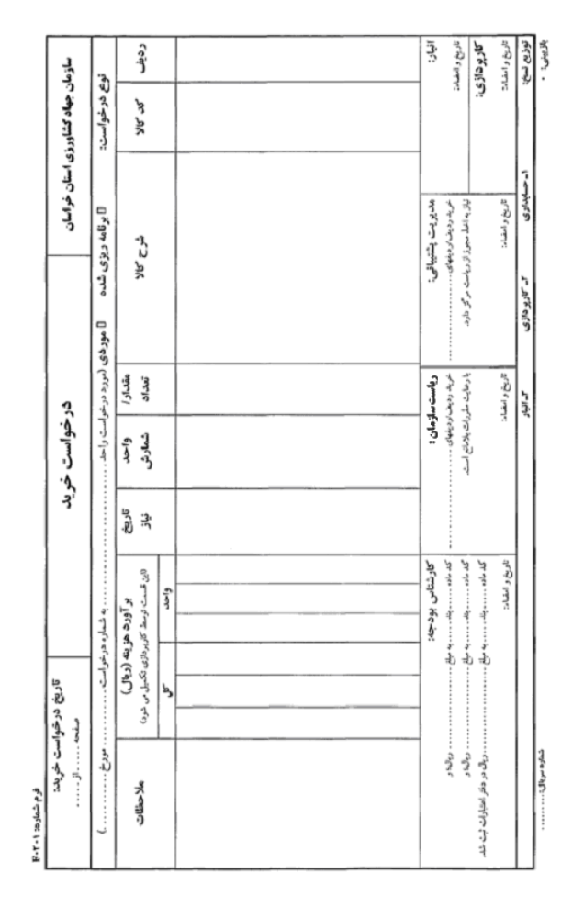

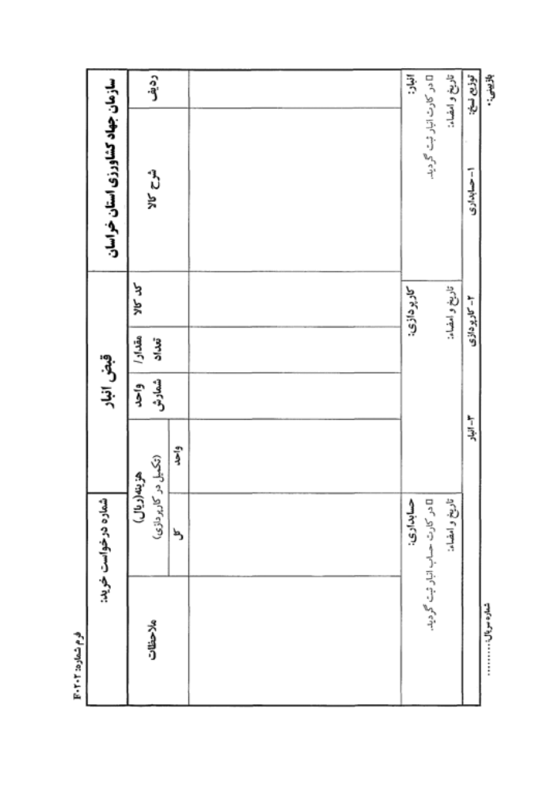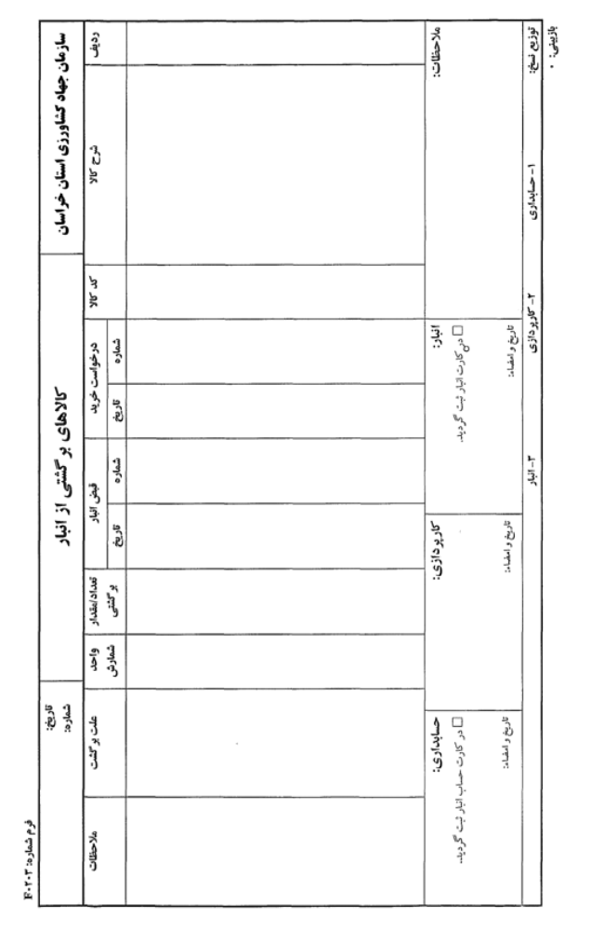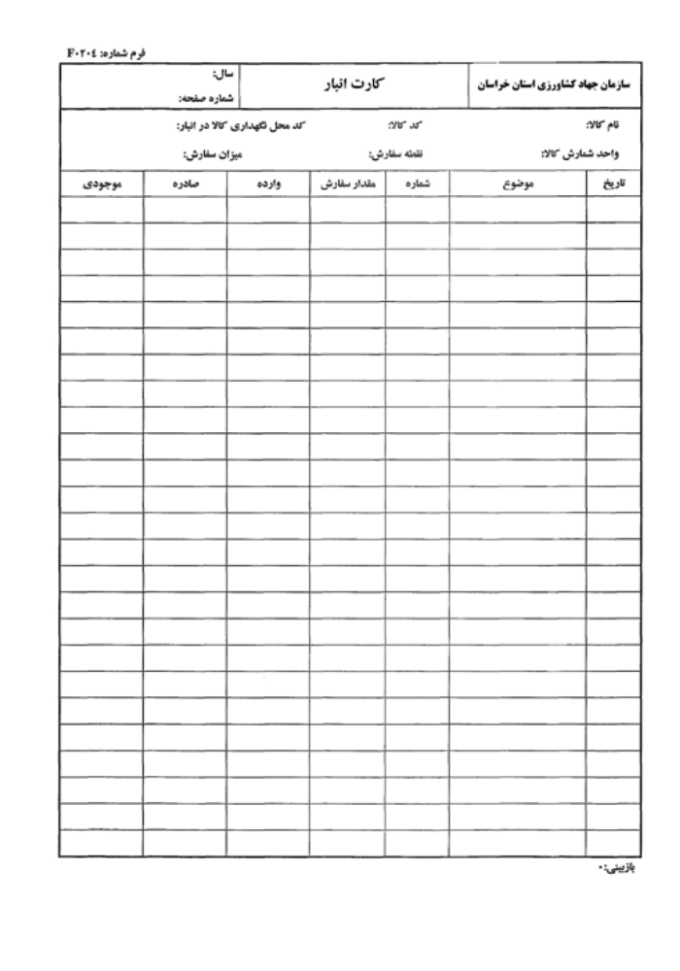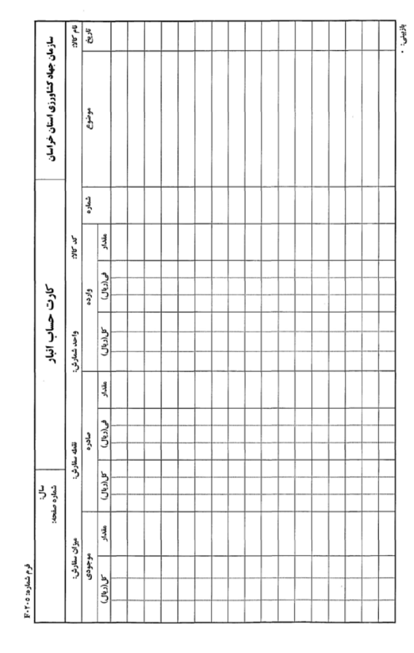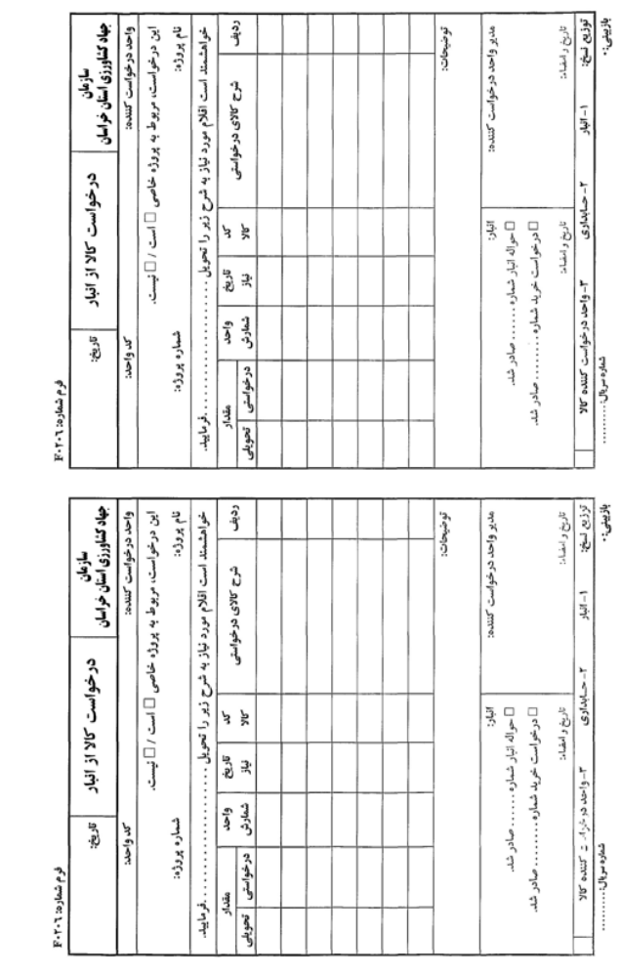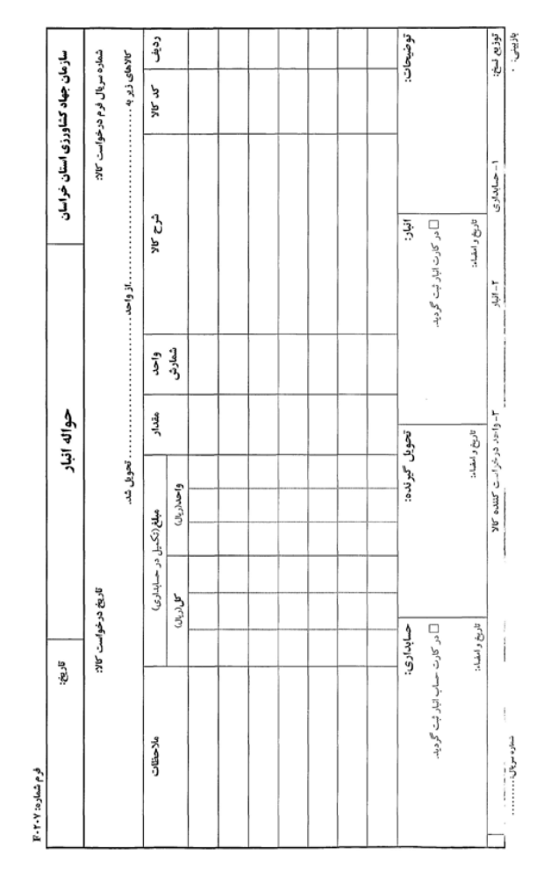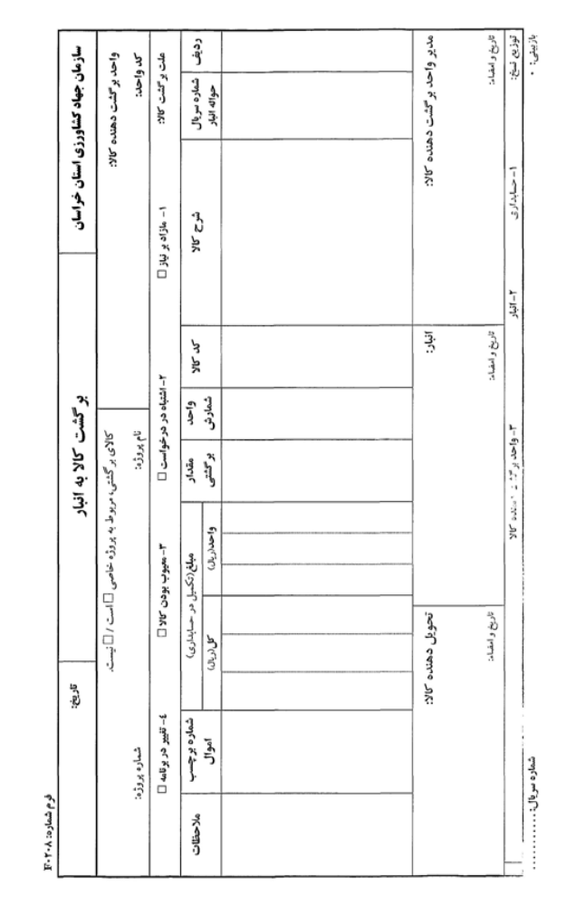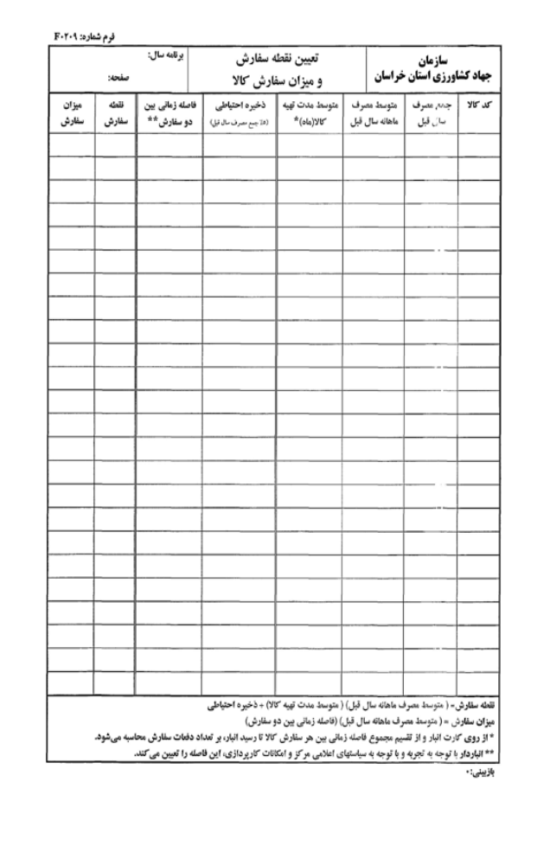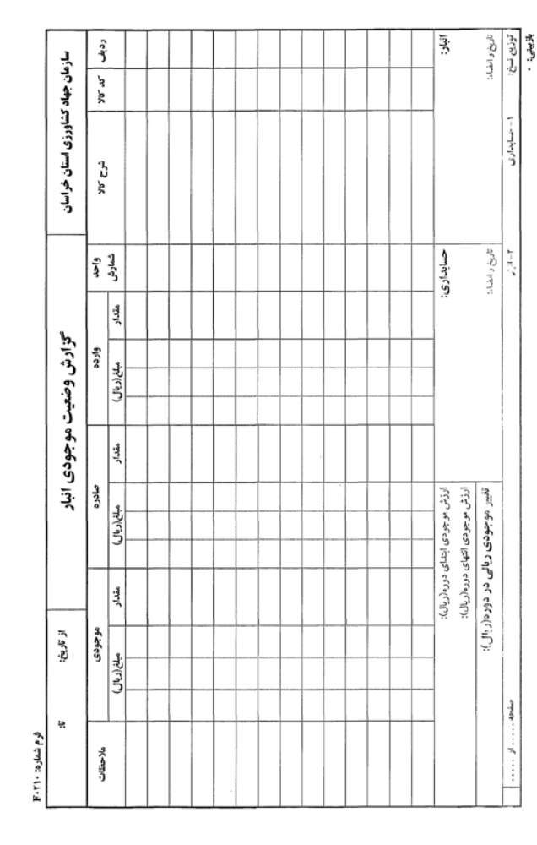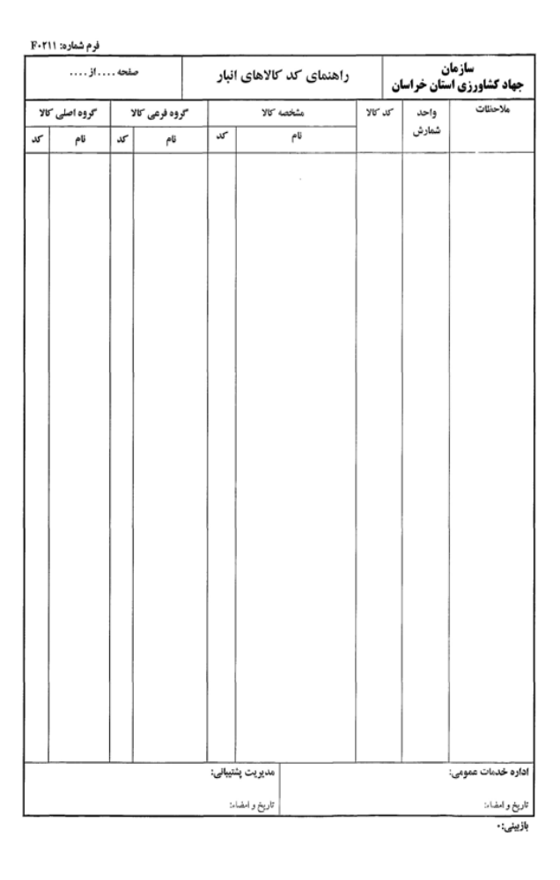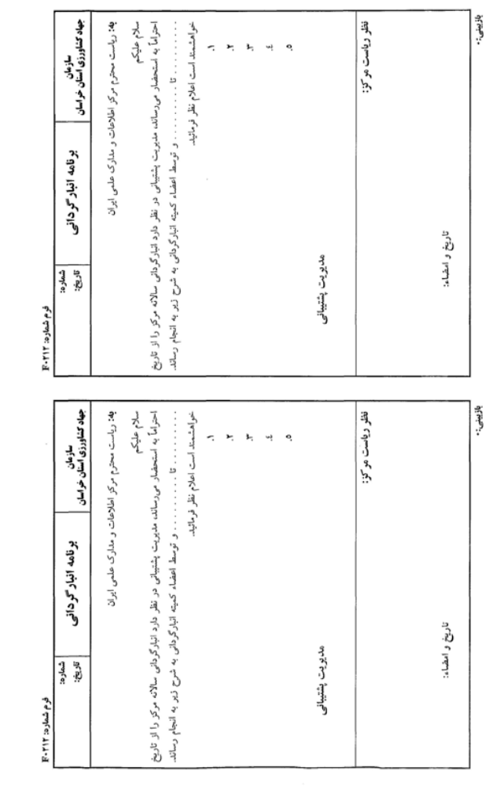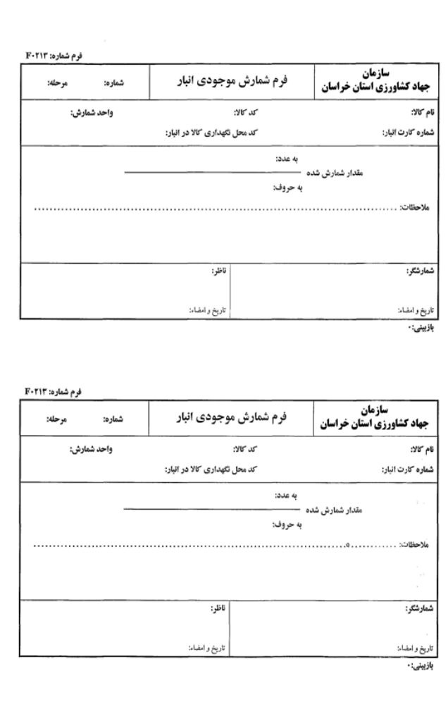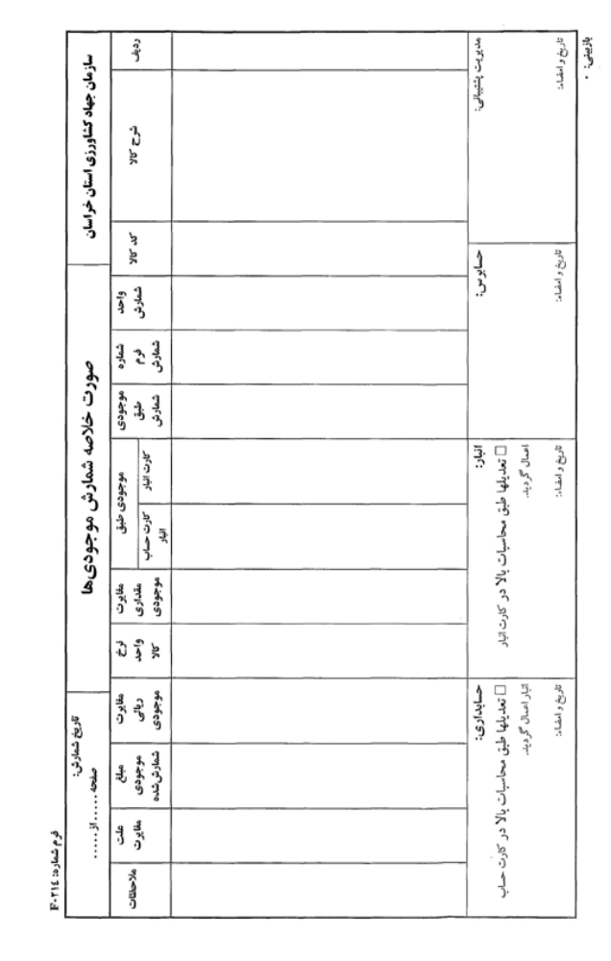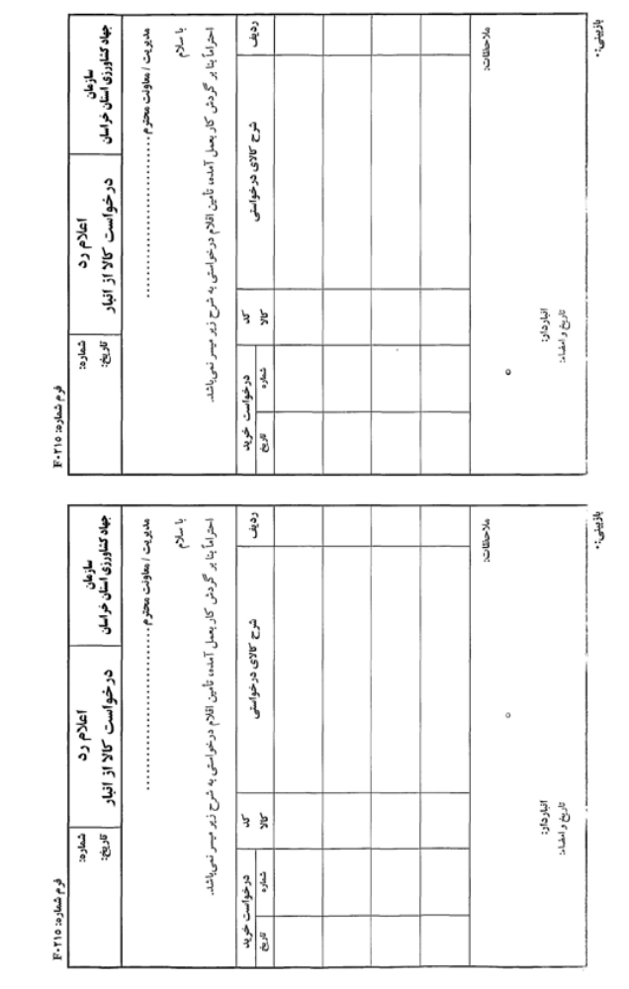

پيوست

راهنماي
کد کالاهاي انبار
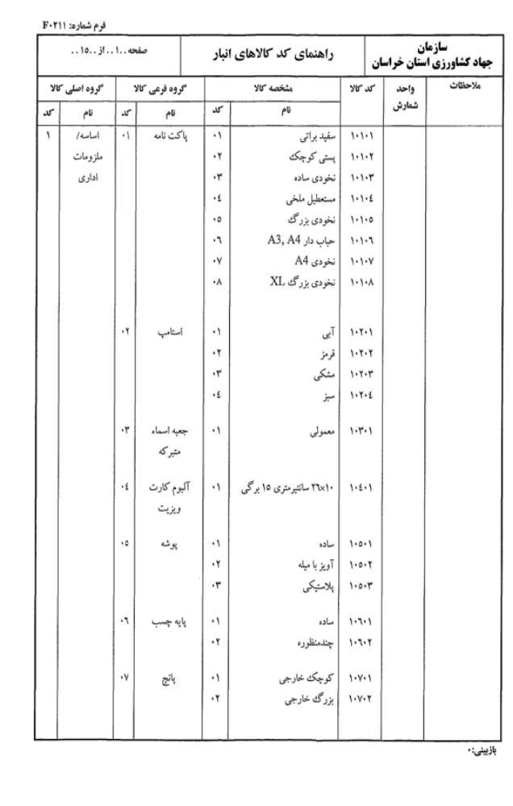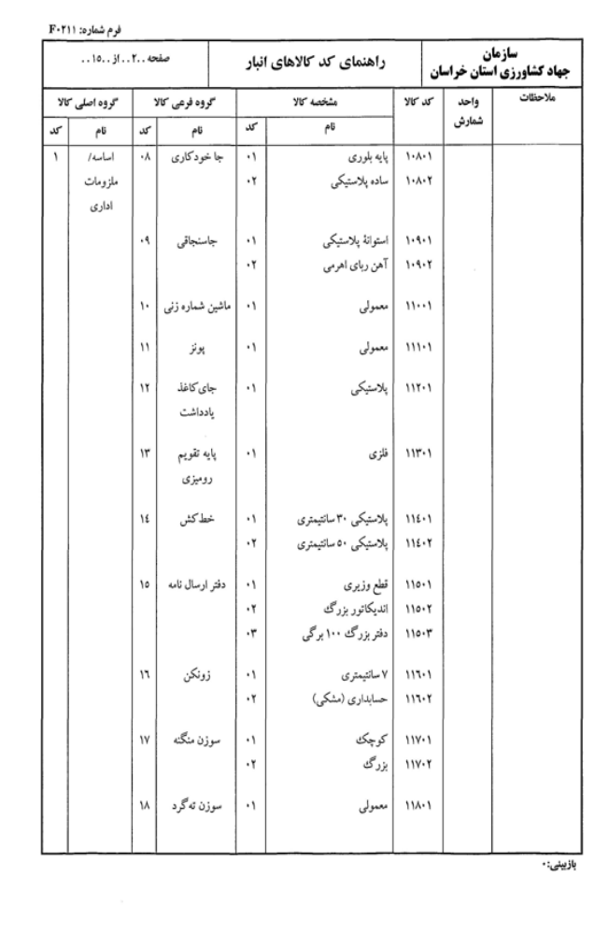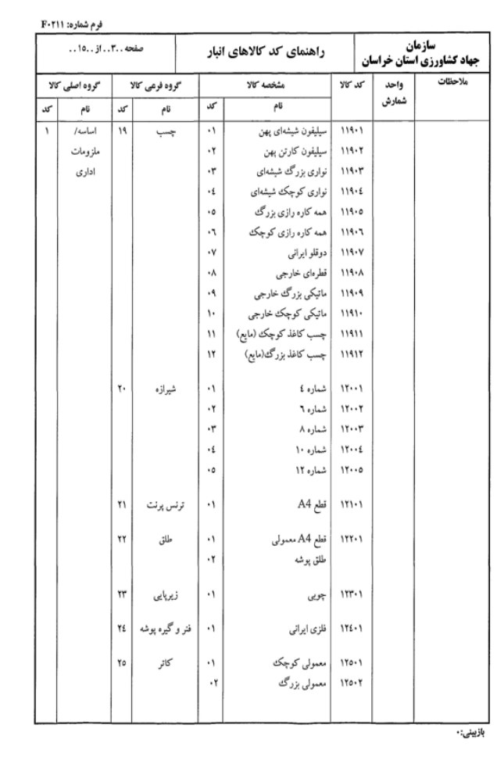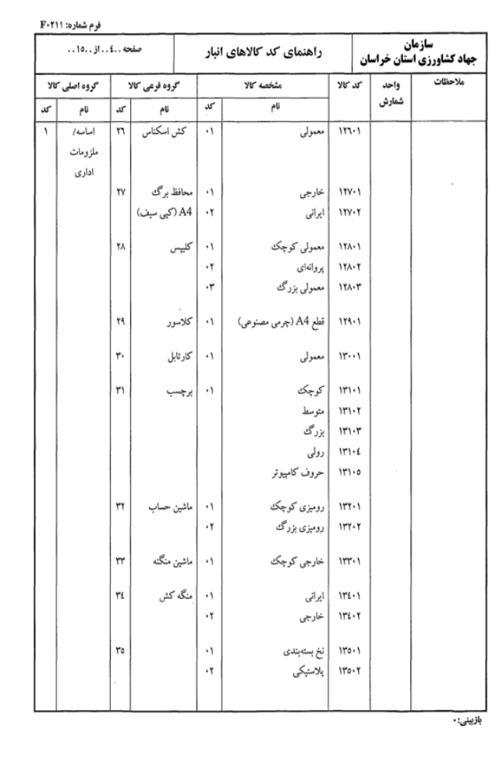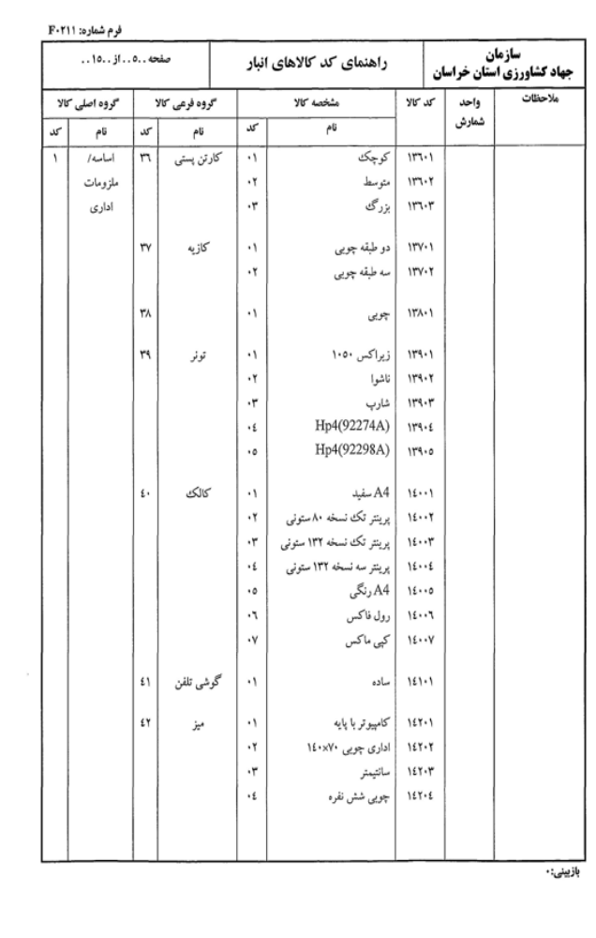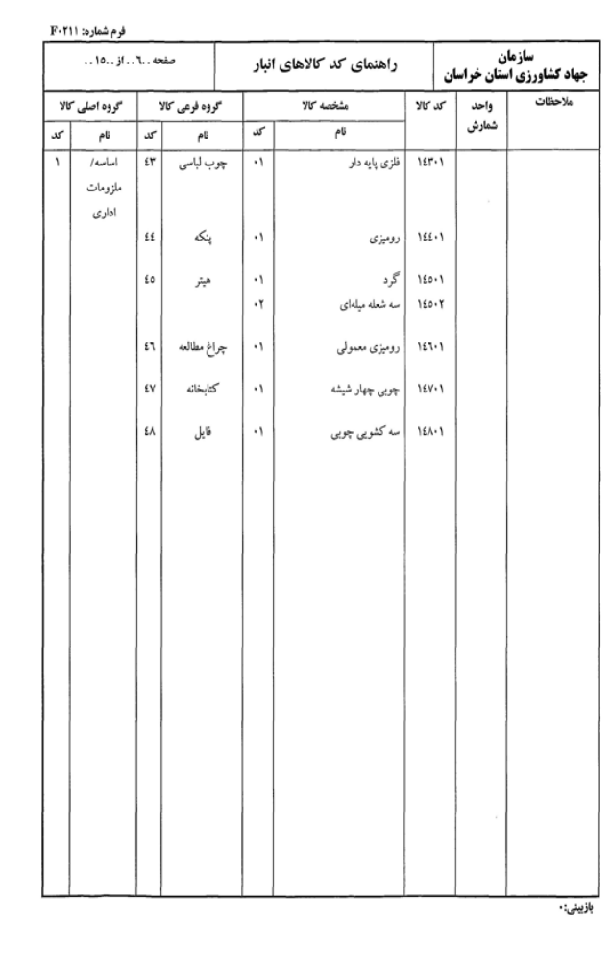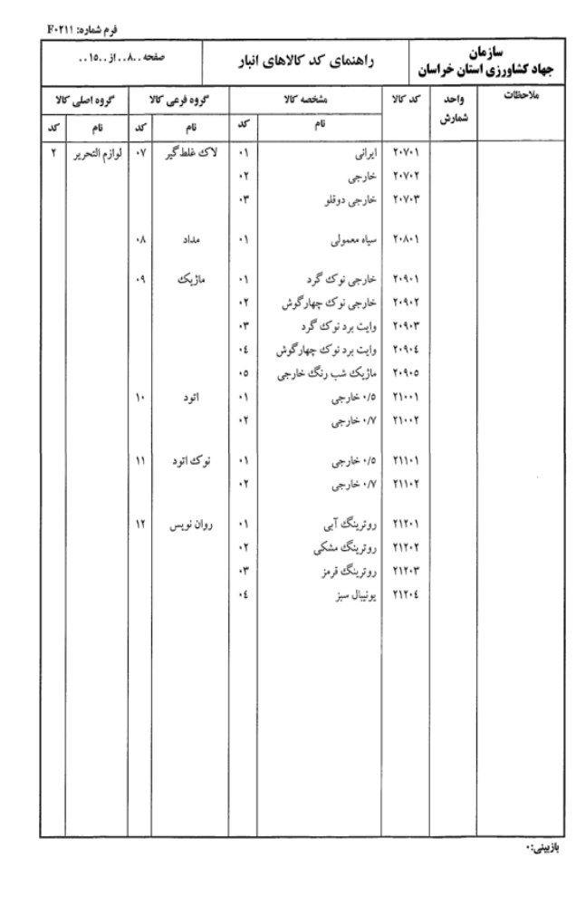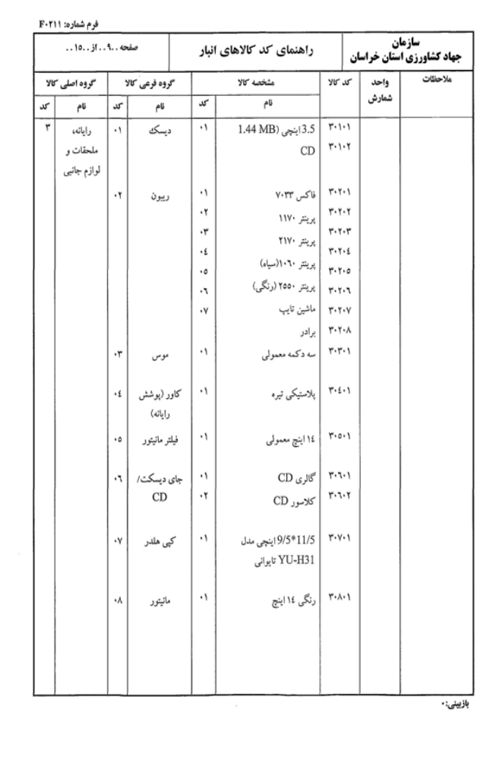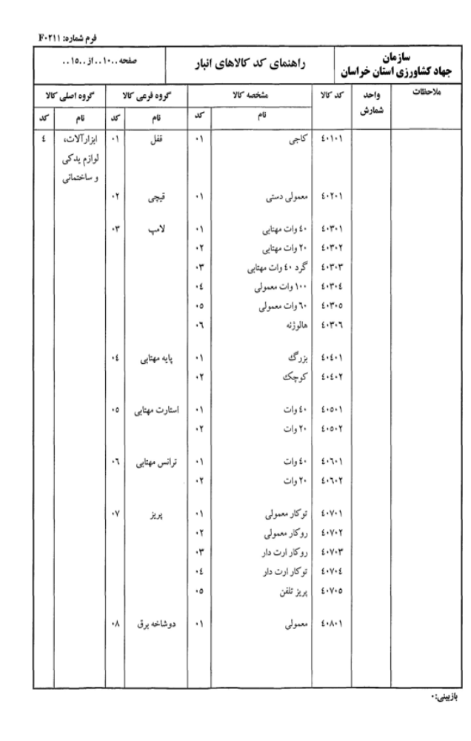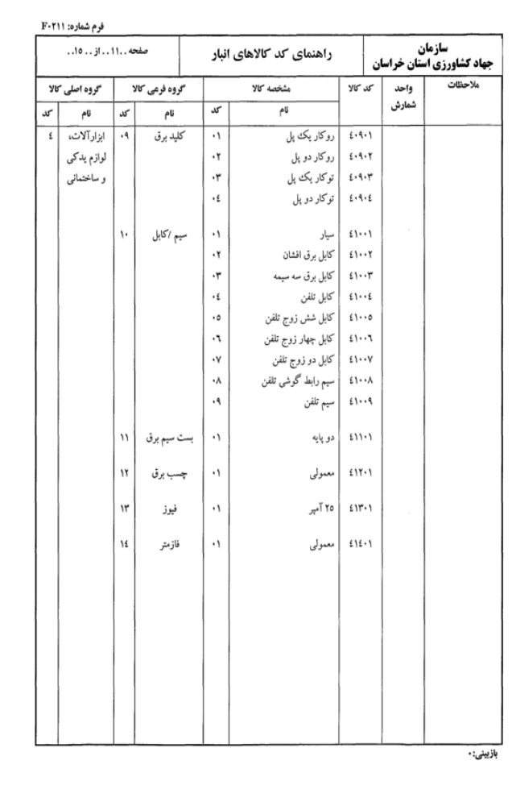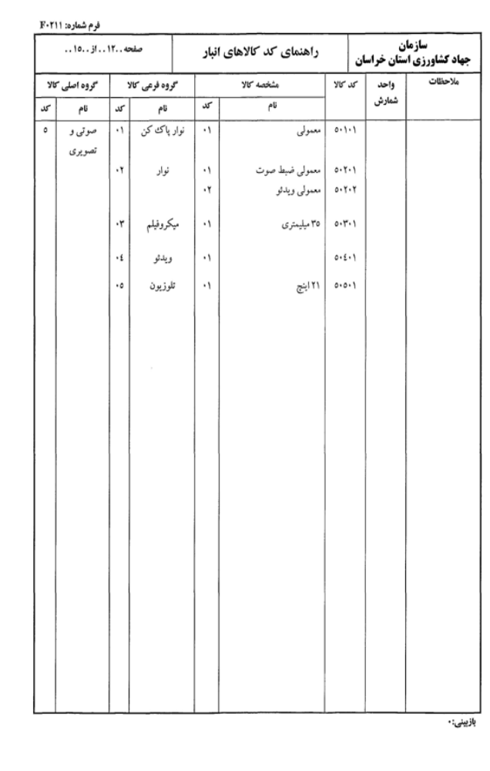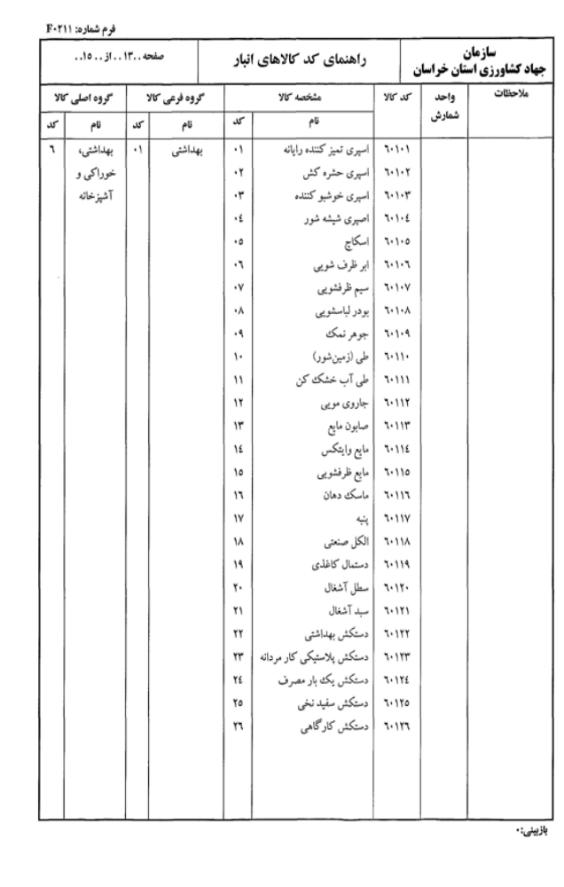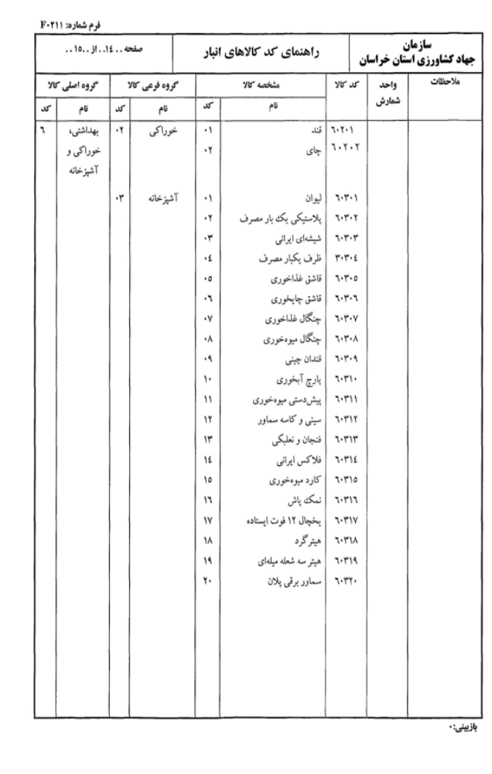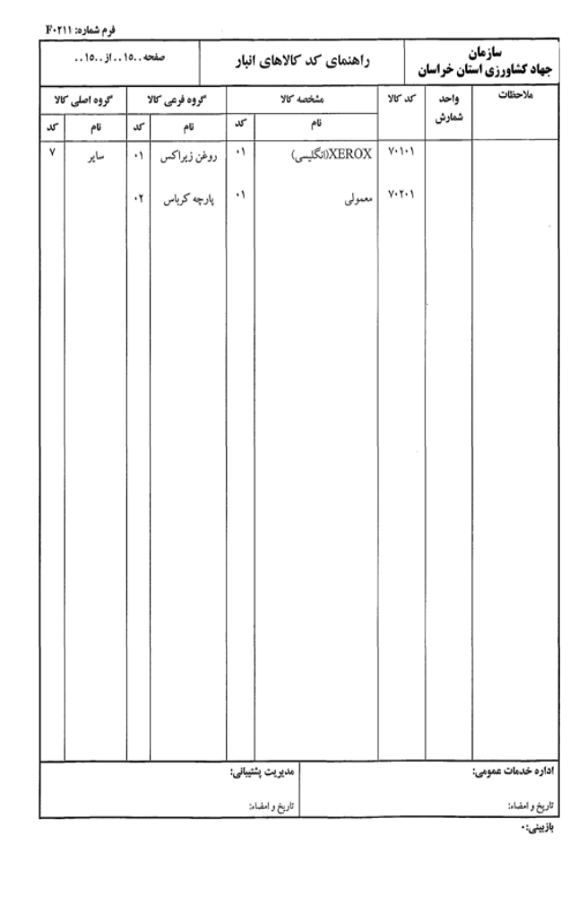

دياگرام هاي رابطه اي

c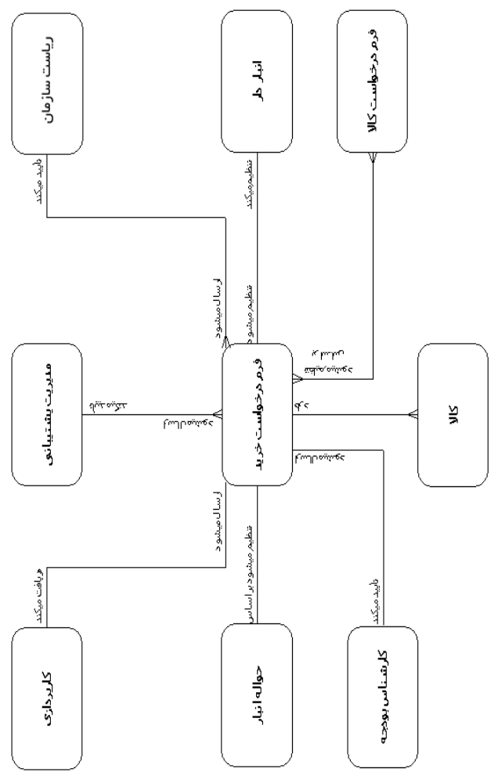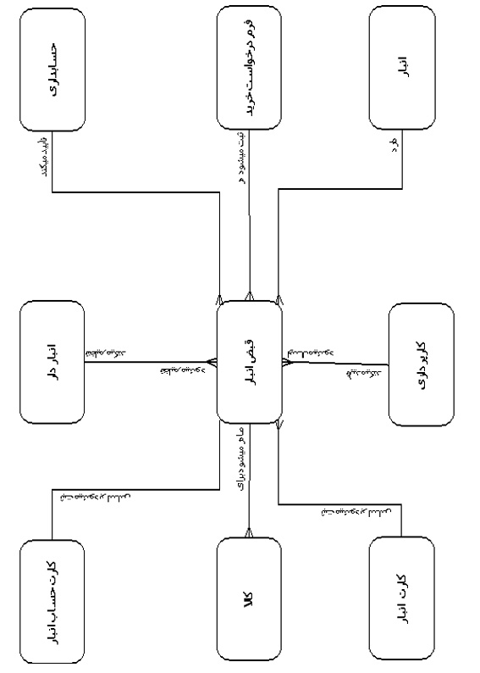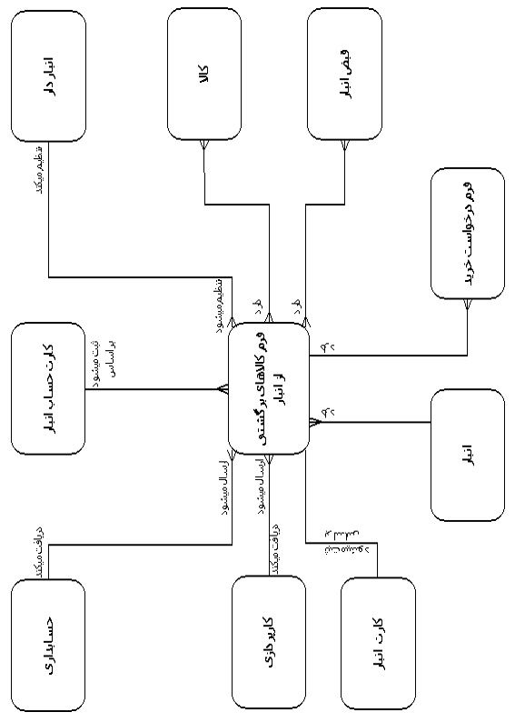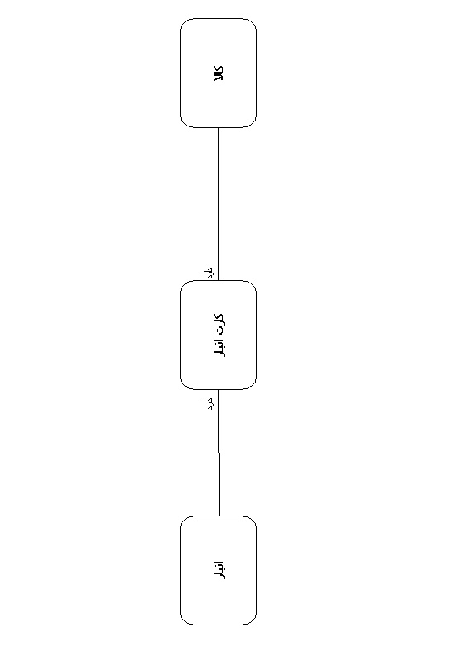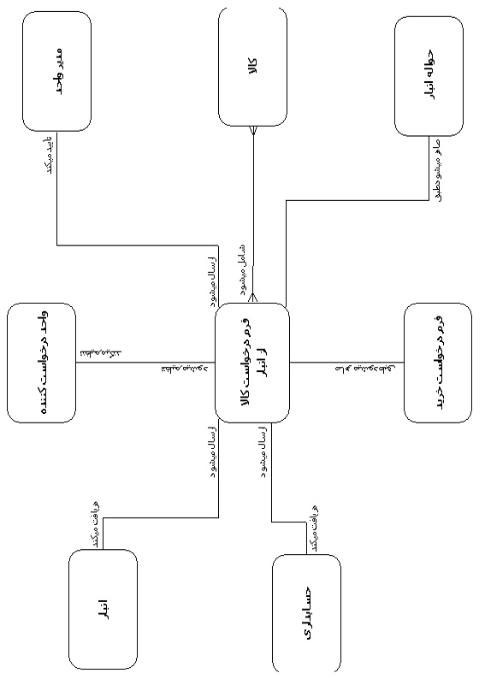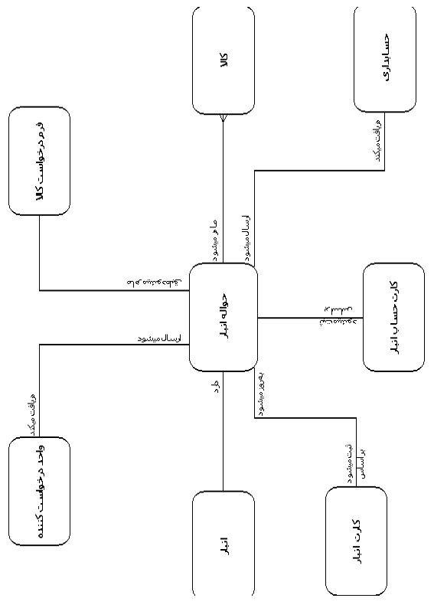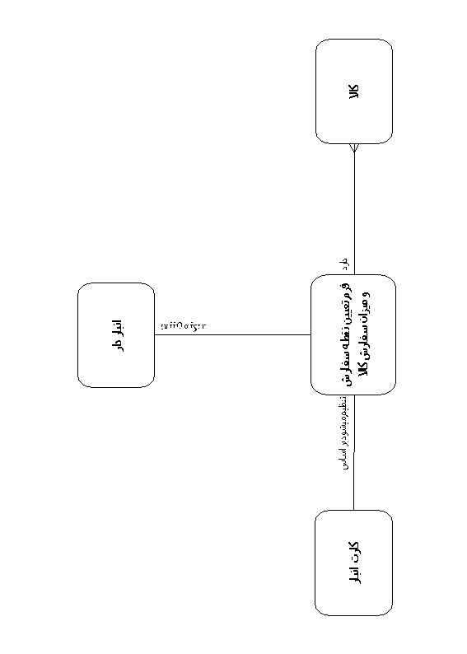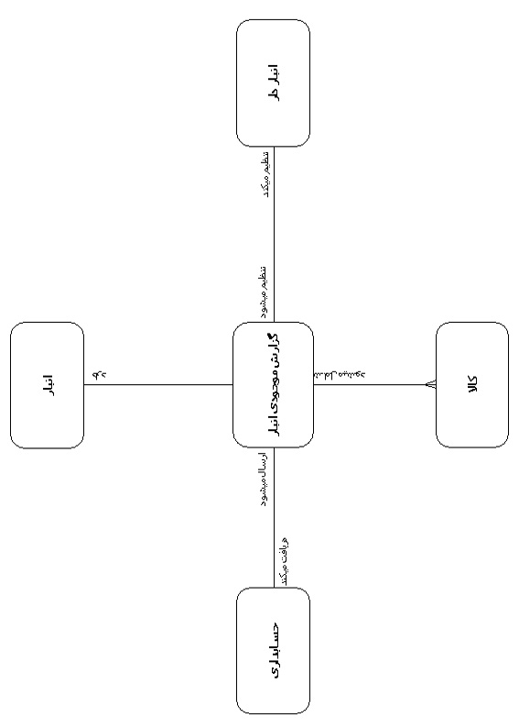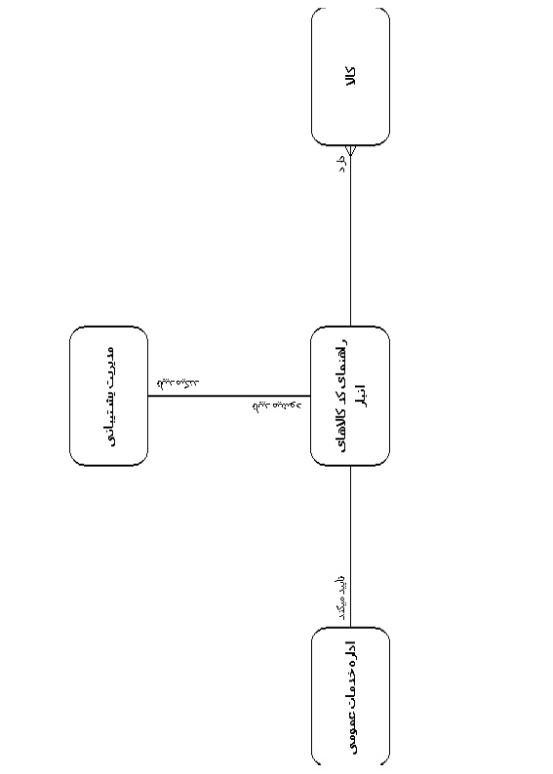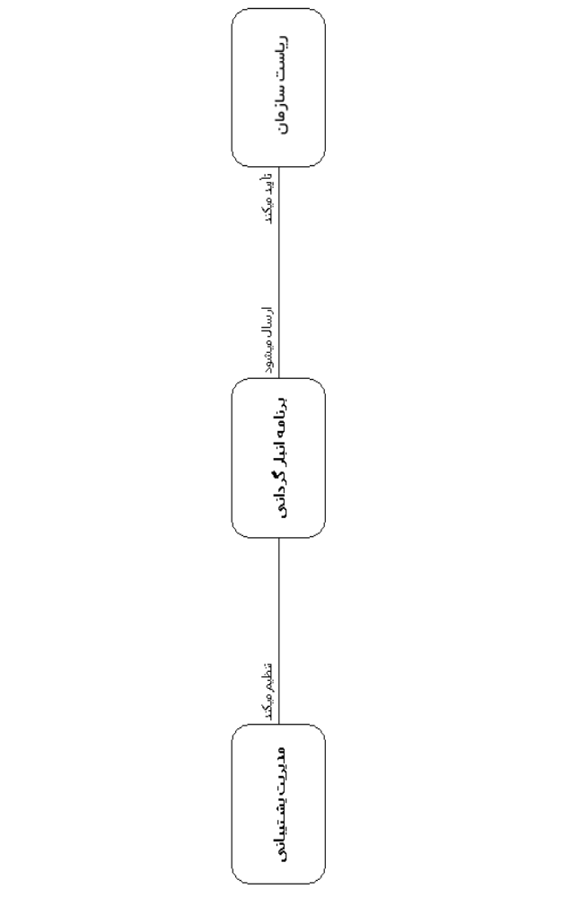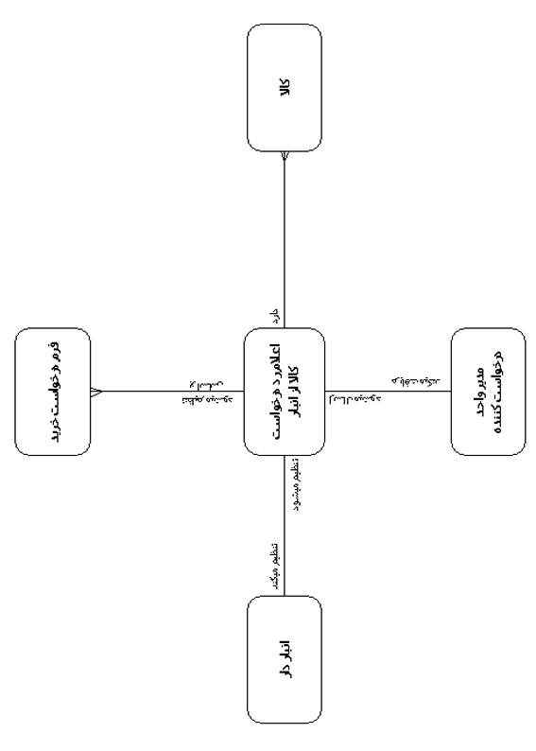

دياگرام رابطه اي

رويه تامين کالا از انبار

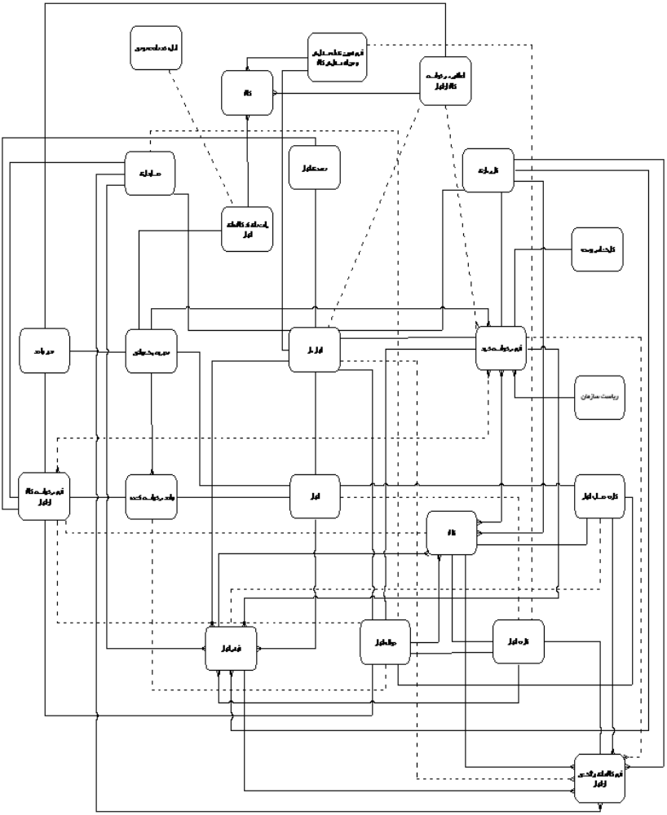

دياگرام رابطه اي

رويه انبار گرداني

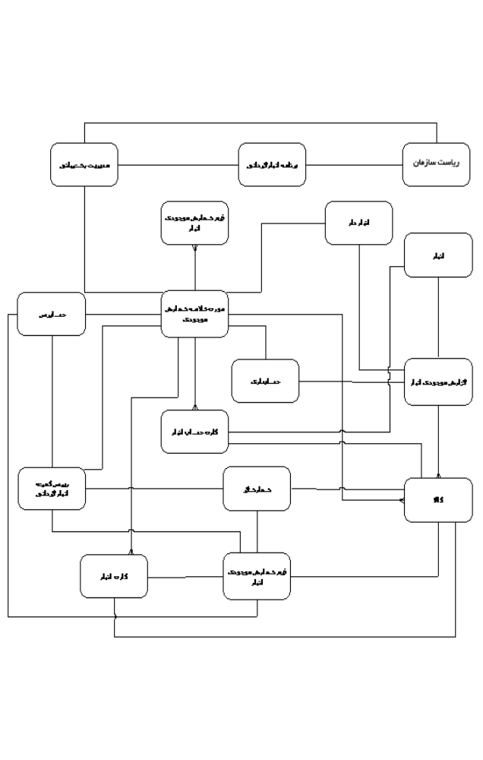

دياگرام رابطه اي

رويه برگشت کالابه انبار



